Universitatea Politehnica Timișoara
ESTIMAREA DISTANȚEI PRIN FUZIUNEA DATELOR CAMERĂ–RADAR PENTRU SISTEME DE CONDUCERE AUTONOMĂ
[Document subtitle]
Rahela Semida Turcian
2026, Timișoara

Contents
Capitolul 1. Introducere 4
1.1 Context și motivație 4
1.2 Problema abordată 5
1.3 Obiectivele lucrării 6
1.4 Structura lucrării 6
Capitolul 2. Starea actuală a cercetării 7
2.1 Estimarea distanței utilizând camere 7
2.1.1. Estimarea monoculară a adâncimii 7
2.1.2. Stereo Vision 9
2.1.3. Estimarea adâncimii folosind Deep Learning 11
2.2 Estimarea distanței utilizând LiDAR 13
2.3 Estimarea distanței utilizând RADAR 14
2.4 Fuziunea cameră–radar 16
2.4.1. Necesitatea fuziunii 16
2.4.2. Alinierea datelor: spațială și temporală 16
2.4.3. Reprezentarea datelor în planul imaginii (Front View) 16
2.4.4. Niveluri de fuziune 17
2.4.5. Compararea lucrărilor existente 17
2.5. Concluzii 19
Capitolul 3. Fundamente teoretice și tehnologii utilizate 19
3.1 Detectarea obiectelor în imagini 20
3.2 Modele moderne de Deep Learning 20
3.2.1. Convolutional Neural Networks (CNN) 20
3.2.2. ResNet (Residual Networks) 21
3.2.3. Vision Transformer (ViT) 21
3.2.4. YOLO11 22
3.3 Senzorul RADAR 23
3.3.1. Principii de funcționare 23
3.3.2. Tehnologia FMCW 23
3.3.4. Viteza prin efectul Doppler 23
3.3.5. Calculul unghiului de azimut (Azimuth) 24
3.4 Fuziunea senzorilor 24
3.4.1. Early Fusion (la nivel de date) 24
3.4.2. Mid Fusion (la nivel de caracteristici) 24
3.5 Sisteme de coordonate și transformări 24
3.5.1. Cadre de referință utilizate 24
3.5.2. Matrice omogene de transformare 25
3.5.3. Cuaternioni 25
3.6 ROS2 25
3.7 Dataset-ul nuScenes 26
3.7.1. Suita de senzori utilizați 26
3.7.2. Informații de calibrare 27
3.7.3. Sincronizarea temporală 27
3.7.5. Datele camerei frontale 27
Capitolul 4. Implementarea sistemului 28
4.1 Arhitectura generală 28
4.2 Fluxul de date: noduri și topicuri. Funcții 30
4.3 Implementarea detectorului 2D 35
4.4 Proiecția punctelor radar 37
4.5 Asocierea radar–bounding box 42
4.6 Estimarea distanței 43
4.7 KPI și validare 43
Capitolul 5. Rezultate experimentale 43
5.1 Configurația experimentală 43
5.2 Rezultatele 44
5.3 Analiza rezultatelor 44
5.4 Limitări 44
Capitolul 6. Concluzii 44
6.1 Contribuții personale 44
6.2 Concluzii 44
6.3 Direcții viitoare 44
Bibliografie 45

Capitolul 1. Introducere

1.1 Context și motivație
Apariția puterii de calcul superioare, bazată procesoare grafice, precum și a sistemelor inteligente senzoriale a dus la amplificarea oportunităților din domeniul roboticii și a vehiculelor autonome. În acest context, vehiculul condus autonom a primit atenție tot mai puternică în industria automotive, având două direcții clare de dezvoltare:
- un sistem mai sigur, care să reducă numărul de accidente;
- un sistem capabil să ofere o experiență cât mai confortabilă și să preia din activitățile repetitive din timpul condusului.
Principala așteptare a celor mai mulți utilizatori este în domeniul siguranței, aspect deja implementat cu succes prin diferite funcționalități, precum autonomous emergency brake (AEB)[1], adaptive cruise control (ACC)[2], lane keep assistant (LKA)[3], precum și alte funcționalități[4]. Toate aceste funcționalități se bazează pe componente inteligente de percepție a mediului înconjurător, pe algoritmi de estimare a situațiilor critice, precum și sisteme hardware și mecanisme moderne, capabile să reacționeze în timp util pentru evitarea unor situații complexe.
În acest scop, arhitectura unui sistem robotic capabil să ia decizii informate, se bazează pe componentele descrise în figura 1.1.
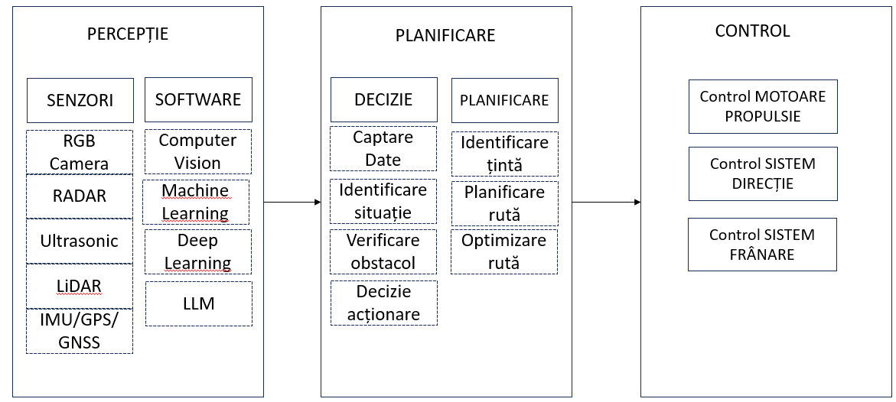
Fig. 1.1 – Arhitectura unui sistem inteligent de conducere automata
Componenta de percepție a cunoscut cele mai susținute creșteri, atât prin prisma inovației din domeniu, cât și ca importanță a componentei în arhitectura unui robot mobil. În acest sens, s-a realizat o trecere de la sisteme de computer vision[5] clasice, bazate pe analiza pixelilor, la sisteme complexe de machine learning[6] sau deep learning[7]. Aceste sisteme au deschis ușa unor oportunități incredibile, precum segmentarea imaginilor, detecția obiectelor, estimarea proprietăților unor obiecte și urmărirea lor (object tracking).
Scopul unui sistem inteligent de percepție este de a determina prezența unor obstacole care intră în coliziune cu robotul mobil, în momentul în care acesta se deplasează pe ruta stabilită pentru atingerea unei ținte. Altfel spus, sistemul de percepție identifică obiecte din jurul robotului, estimează distanțele până la acestea, identifică poziția ego-ului în raport cu obiectele din jur. În acest sens, senzorii vizuali au un aport important, dar sunt limitați de cantitatea de lumină, vreme, proprietățile materialelor (sticlă), poziționarea pe vehicul etc. Pentru realizarea unor sisteme fiabile este nevoie de mai multe surse de date senzoriale.
Senzori precum Radar și LiDAR, dar și senzorii ultrasonici sunt foarte performanți, cu capabilități de a obține date variate, în medii mult mai complexe decât un senzor cameră. Acești senzori de proximitate (ultrasonici, LiDAR, Radar) au principala funcționalitate de a aduce informații referitoare la distanța dintre senzor și un anumit obiect (pe care nu îl poate însă clasifica). Pe de altă parte, senzorul vizual poate identifica obiecte de interes, să le clasifice și să le urmărească.
O procedură de fuziune a datelor de la mai mulți senzori, poate aduce informații relevante împreună, sau estima proprietăți noi. În lucrarea de față, se urmărește obținerea distanței dintre robot și obiectele de interes detectate, utilizând un sistem senzorial mono-cameră și datele de la un senzor Radar.

1.2 Problema abordată
Un robot mobil are nevoie de un sistem de percepție care să furnizeze o listă de obiecte relevante, precum și distanța până la acestea. Problema determinării distanței dintre robot și obiectele detectate este studiată în diverse lucrări și cercetări. Printre acestea, în [1] problema este împărțită în două componente: predicția distanței și determinarea distanței.
Predicția distanței se realizează prin estimarea distanței într-un sistem vizual format dintr-o singură cameră. Acest lucru se poate realiza prin modele de învățare automată. Pe de altă parte, determinarea distanței se bazează pe fuziunea dintre cameră și senzorii de proximitate, precum LiDAR sau Radar.
Problema investigată de lucrarea curentă se referă la fuziunea datelor dintre o cameră și un senzor Radar. În acest sens, datele de tip imagine provenite de la cameră sunt procesate de către sistemul de detecție YOLOv11, care detectează obiectele de interes și publică informații referitoare la poziția obiectelor detectate, precum centrul obiectului, înălțimea și lățimea acestuia. Toate aceste informații sunt în coordonate imagine, în sensul în care detecțiile sunt legate strict de pixelii imaginii. Practic, centrul este definit de un număr de pixeli, în coordonate xOy, iar înălțimea, respectiv lățimea obiectelor este măsurată în pixeli.
Scopul fuziunii este de a determina poziția și dimensiunea unui obiect în metri, precum și în coordonatele de referință ale vehiculului. De interes este, de asemenea, determinarea poziției în coordonate XYZ. În acest sens, este nevoie de determinarea distanței dintre obiect și sistemul de referință atașat robotului mobil.

1.3 Obiectivele lucrării
Estimarea distanței folosind sisteme senzoriale cameră-Radar în contextul unui robot mobil autonom presupune detectarea obiectelor din diverse clase de obiecte, urmate de proiectarea punctelor Radar în coordonate imagine și asocierea punctelor cu obiectele detectate. Pentru detecția distanței din punctele Radar se folosesc diverse metode de estimare, precum distanța minimă, distanța medie, precum și metode mai complexe, prin care valorile extreme sunt eliminate. În vederea obținerii acestui obiectiv, s-a realizat un framework experimental, bazat pe ROS2 Humble și YOLOv11. De asemenea, datele de testare au fost luate din dataset-ul nuScenes, încărcate în middleware-ul ROS2 și folosite pentru detecție de obiecte și fuziune pentru determinarea valorilor în metri ale distanței.
Arhitectura sistemului și modul de lucru al sistemului este prezentat în figura 1.2 mai jos.
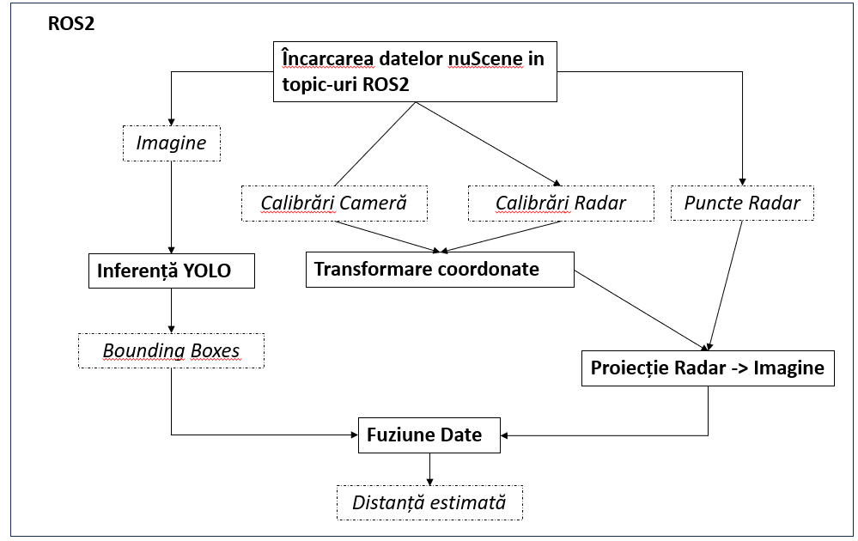
Fig. 1.2 – Arhitectura sistemului la nivel contextual
Datele procesate se pot vizualiza in Rviz2, in acest scop fiind dezvoltate topic-uri ROS2 de vizualizare.

1.4 Structura lucrării
Lucrarea este structurată pe 6 capitole.

Capitolul 2. Starea actuală a cercetării

2.1 Estimarea distanței utilizând camere
2.1.1. Estimarea monoculară a adâncimii
Estimarea monoculară a adâncimii[8], [9], [10], [11] (Monocular Depth Estimation – MDE) reprezintă procesul de estimare a informației de adâncime a unei scene pornind de la o singură imagine, de regulă o imagine RGB. O imagine RGB reprezintă scena într-un spațiu bidimensional, fiecare pixel fiind caracterizat prin poziția sa în imagine și prin valorile de culoare. În schimb, adâncimea reprezintă distanța unui punct al scenei față de cameră și oferă informații suplimentare despre poziția acestuia în spațiul tridimensional. Prin urmare, estimarea monoculară a adâncimii urmărește să completeze informația bidimensională furnizată de imagine cu o estimare tridimensională.
În acest context, problema poate fi privită ca o transformare de la o reprezentare 2D a scenei către o reprezentare care conține informații despre structura sa 3D. Rezultatul estimării este reprezentat, în mod obișnuit, sub forma unei hărți de adâncime (depth map)[12], în care fiecărui pixel din imagine îi este asociată o valoare estimată a adâncimii.
Spre deosebire de un senzor care realizează în mod direct măsurători de distanță, o cameră monoculară nu furnizează în mod explicit poziția tridimensională a fiecărui punct observat. Proiecția unei scene tridimensionale pe planul imaginii determină pierderea unei componente a informației spațiale. Astfel, din valorile RGB ale unui pixel nu poate fi determinată în mod direct distanța la care se află punctul corespunzător din scenă.
Pentru a estima adâncimea, un sistem monocular trebuie să utilizeze informația disponibilă în imagine și să învețe sau să deducă relațiile dintre caracteristicile vizuale și poziția obiectelor în spațiu. Prin urmare, spre deosebire de măsurarea directă a distanței, estimarea monoculară reprezintă o problemă de inferență.
Principala dificultate a estimării monoculare este reprezentată de ambiguitatea informației tridimensionale. Aceeași imagine bidimensională poate fi generată de configurații tridimensionale diferite. De exemplu, un obiect de dimensiuni mici aflat în apropierea camerei poate produce o proiecție similară cu cea a unui obiect mai mare aflat la o distanță mai mare. În absența unor informații suplimentare despre scenă, nu există întotdeauna o soluție unică pentru determinarea adâncimii reale.
Din acest motiv, estimarea monoculară a adâncimii este considerată o problemă dificilă și intrinsec ambiguă. Modelul trebuie să utilizeze contextul imaginii și regularitățile învățate din date pentru a determina configurația tridimensională cea mai probabilă.
Pentru reducerea acestei ambiguități, estimarea monoculară poate utiliza diferiți indici vizuali de adâncime. Aceștia sunt caracteristici ale imaginii care oferă informații indirecte despre poziția obiectelor în spațiu. Printre cei mai importanți se numără perspectiva, dimensiunea aparentă a obiectelor, poziția acestora în imagine, convergența liniilor, ocluziunea și relațiile spațiale dintre obiectele scenei.
Perspectiva
Perspectiva [13] reprezintă unul dintre cei mai importanți indici monoculare. Obiectele sau elementele scenei tind să devină aparent mai mici pe măsură ce distanța față de cameră crește. În scenele rutiere, marginile drumului și alte linii caracteristice ale scenei converg către regiuni aflate în depărtare, oferind informații despre geometria spațială.
Dimensiunea aparentă
Dimensiunea aparentă[14] a unui obiect poate furniza, de asemenea, informații despre adâncime. Atunci când dimensiunea reală aproximativă a unui obiect este cunoscută sau poate fi estimată, dimensiunea sa în imagine poate fi utilizată pentru inferarea distanței față de cameră.
Poziția obiectului
Poziția unui obiect în imagine poate reprezenta un alt indiciu. În anumite tipuri de scene, poziția verticală a obiectelor este corelată cu poziția lor în spațiul tridimensional, în special în cazul suprafețelor aproximativ plane, precum carosabilul.
Ocluziunea
Ocluziunea furnizează informații despre ordinea relativă a obiectelor. Dacă un obiect blochează parțial vizibilitatea altui obiect, se poate deduce că primul se află, în general, mai aproape de cameră decât obiectul parțial ascuns.
Textura și contururile
Textura suprafețelor, marginile obiectelor, umbrele și variațiile de iluminare pot furniza, de asemenea, informații despre forma și orientarea suprafețelor.
Niciunul dintre acești indici nu oferă individual o măsurătoare exactă a adâncimii. Metodele moderne combină mai multe astfel de informații pentru a obține o estimare mai robustă a structurii tridimensionale.
Rezultatul estimării monoculare este reprezentat, de regulă, printr-o hartă de adâncime (depth map) [15]. Aceasta are aceeași structură spațială de bază ca imaginea de intrare, însă în locul valorilor de culoare, fiecărui pixel îi este asociată o valoare care reprezintă adâncimea estimată a punctului corespunzător din scenă.
Astfel, pentru o imagine RGB de dimensiune H×W, modelul poate produce o hartă de adâncime de dimensiune H×W, în care valoarea D(u,v) reprezintă adâncimea estimată pentru pixelul cu coordonatele (u,v). Apoi: D(u,v)=Z, unde Z reprezintă coordonata în direcția adâncimii față de sistemul de coordonate al camerei.
În funcție de metoda utilizată, estimarea monoculară poate furniza informații despre adâncimea relativă sau despre adâncimea metrică. Adâncimea relativă descrie în principal ordinea obiectelor în raport cu distanța față de cameră. De exemplu, un model poate determina că un vehicul se află mai aproape decât un alt vehicul, fără ca valorile estimate să reprezinte în mod direct distanțe exprimate în metri.
În schimb, adâncimea metrică urmărește estimarea distanței într-o scară absolută, astfel încât valoarea estimată să poată fi interpretată, de exemplu, ca o distanță de 10 m sau 20 m față de cameră. Obținerea unei astfel de estimări este mai dificilă în cazul unei singure imagini, deoarece informația privind scara absolută nu este în general disponibilă direct în imagine. Această diferență este relevantă pentru aplicațiile automotive, unde nu este suficientă cunoașterea ordinii relative a obiectelor, ci este necesară determinarea distanței efective până la acestea.
În ciuda progreselor obținute prin metodele moderne de estimare monoculară, utilizarea exclusivă a unei imagini RGB prezintă o serie de limitări. În primul rând, camera nu măsoară direct distanța, iar estimarea adâncimii trebuie realizată prin interpolarea informației tridimensionale din caracteristicile vizuale ale scenei. Din acest motiv, performanța metodei poate fi influențată de condițiile de iluminare, textură, ocluziuni, obiecte în mișcare sau apariția unor configurații ale scenei care nu au fost suficient reprezentate în datele de antrenare.
O altă limitare este reprezentată de ambiguitatea scalei absolute. Chiar dacă modelul poate determina corect relațiile de adâncime dintre obiectele scenei, estimarea unei distanțe absolute în metri este mai dificilă atunci când aceasta trebuie dedusă exclusiv dintr-o imagine.
Aceste limitări au motivat dezvoltarea unor metode care utilizează informații suplimentare, precum două imagini provenite din perspective diferite, secvențe video sau informații furnizate de senzori de adâncime. În cazul imaginilor provenite de la două camere, informația geometrică suplimentară permite determinarea adâncimii prin analiza diferențelor de poziție ale acelorași puncte în cele două imagini. Această abordare stă la baza estimării stereo a adâncimii, prezentată în subcapitolul următor.

2.1.2. Stereo Vision
Estimarea adâncimii prin vedere stereo (Stereo Vision)[16],[17] folosește două imagini ale aceleiași scene, obținute din două poziții diferite. Într-un sistem stereo, cele două camere sunt montate la o distanță cunoscută una față de cealaltă. Diferența dintre pozițiile camerelor face ca același obiect să apară în poziții ușor diferite în cele două imagini. Această diferență poate fi folosită pentru a estima distanța până la obiecte. Astfel, spre deosebire de estimarea monoculară, vederea stereo utilizează informații geometrice provenite direct din cele două perspective ale scenei [18].
Pentru a determina adâncimea, primul pas este găsirea acelorași puncte în cele două imagini. De exemplu, un punct aflat pe un vehicul din imaginea camerei stângi trebuie identificat și în imaginea camerei drepte. Această operație se numește corespondență stereo[19] (stereo matching). Algoritmul trebuie să determine care punct din a doua imagine reprezintă același punct din scenă. Procesul poate fi dificil în cazul suprafețelor fără textură sau atunci când anumite obiecte sunt vizibile doar pentru una dintre camere.
Înainte de determinarea corespondențelor, imaginile stereo sunt de obicei rectificate. Rectificarea reprezintă o transformare geometrică prin care imaginile sunt aduse într-o poziție în care punctele corespunzătoare se află pe aceeași linie orizontală. În acest fel, pentru un punct din imaginea stângă, căutarea corespondenței în imaginea dreaptă se poate face doar pe aceeași linie, ceea ce simplifică problema de potrivire[20] (pixel matching).
După găsirea punctelor corespunzătoare, se poate calcula disparitatea. Aceasta reprezintă diferența dintre poziția unui punct în cele două imagini:
d=xL​−xR​
unde xL​ este poziția punctului în imaginea stângă, iar xR​ este poziția sa în imaginea dreaptă. Calculând această diferență pentru mai multe puncte din imagine se poate obține o hartă de disparitate[21] (disparity map). Valorile mai mari ale disparității corespund, în general, obiectelor mai apropiate de camere, în timp ce valorile mai mici corespund obiectelor mai îndepărtate.
Disparitatea poate fi utilizată pentru calcularea directă a adâncimii atunci când parametrii sistemului stereo sunt cunoscuți. Pentru un sistem stereo rectificat, relația dintre adâncime și disparitate este:
Z= fB​ / d
unde Z reprezintă adâncimea, f este distanța focală a camerei, B este distanța dintre cele două camere (baseline), iar d este disparitatea. Din această relație se observă că adâncimea este invers proporțională cu disparitatea. Cu cât un obiect este mai aproape de cameră, cu atât diferența dintre pozițiile sale în cele două imagini este mai mare.
Pentru ca această relație să poată fi utilizată, sistemul stereo trebuie să fie calibrat, astfel încât să fie cunoscuți parametrii camerelor și poziția relativă dintre acestea.
Principalul avantaj al vederii stereo față de estimarea monoculară este faptul că informația despre adâncime poate fi obținută pe baza geometriei sistemului. În cazul unei singure imagini, aceeași reprezentare 2D poate corespunde mai multor scene 3D, iar adâncimea trebuie estimată folosind indicii vizuale. În cazul stereo, cele două imagini oferă o informație suplimentară prin diferența dintre pozițiile punctelor corespunzătoare. Dacă sistemul este calibrat corect și corespondențele sunt determinate fără erori importante, adâncimea poate fi calculată în unități metrice.
Totuși, vederea stereo are și o serie de probleme. Una dintre cele mai importante apare în zonele cu textură redusă. Dacă o suprafață are o culoare uniformă și nu conține suficiente detalii, algoritmului îi este dificil să determine punctul corespunzător din cealaltă imagine. O altă problemă este reprezentată de ocluzuni. Unele puncte ale scenei pot fi vizibile pentru o cameră, dar ascunse pentru cealaltă. În acest caz, pentru acele puncte nu există o corespondență validă.
De asemenea, probleme pot apărea la marginile obiectelor, unde adâncimea se poate schimba brusc. De exemplu, un vehicul aflat în apropierea camerei poate avea în spate un drum aflat la o distanță mult mai mare. În această zonă, determinarea unei singure valori de disparitate pentru o regiune poate produce erori. Aceste probleme fac ca obținerea unei hărți de adâncime dense și precise să fie o sarcină dificilă.
În funcție de modul în care este determinată disparitatea, metodele stereo pot fi împărțite, în mod simplificat, în metode locale și metode globale. Metodele locale analizează o zonă din jurul fiecărui punct și caută cea mai bună potrivire între cele două imagini. Metodele globale iau în considerare o regiune mai mare din imagine și încearcă să găsească o soluție care respectă atât corespondențele dintre imagini, cât și structura generală a scenei. Scharstein et al. prezintă și compară mai multe astfel de abordări pentru determinarea densă a corespondențelor stereo[18].
Prin urmare, vederea stereo oferă o modalitate geometrică de estimare a adâncimii, însă necesită două imagini și o calibrare corespunzătoare a camerelor. În plus, rezultatul depinde de corectitudinea corespondențelor dintre cele două imagini. Aceste dificultăți au dus, în timp, la dezvoltarea unor metode bazate pe învățare automată, care pot învăța automat caracteristici utile pentru determinarea corespondențelor și estimarea adâncimii.
În ultimii ani, rețelele neuronale au început să fie folosite din ce în ce mai mult pentru estimarea adâncimii. Acestea pot fi utilizate atât pentru imagini monoculare, cât și pentru imagini stereo. În funcție de datele disponibile pentru antrenare, metodele pot fi supervizate, atunci când sunt cunoscute valorile reale ale adâncimii, sau self-supervised, atunci când modelul învață folosind imaginile și relațiile dintre acestea, fără a avea nevoie de o hartă de adâncime pentru fiecare imagine.

2.1.3. Estimarea adâncimii folosind Deep Learning
Deep Learning este o metodă de învățare automată bazată pe rețele neuronale. Aceste rețele pot învăța din exemple și pot identifica automat caracteristici utile din imaginile de intrare. În cazul estimării adâncimii, o rețea poate învăța legătura dintre imaginea RGB și adâncimea scenei. Pentru estimarea monoculară, la intrarea rețelei este folosită o singură imagine, iar rezultatul este o hartă de adâncime estimată.
Un avantaj al utilizării rețelelor neuronale este faptul că nu trebuie stabilite manual toate caracteristicile pe care modelul trebuie să le urmărească. În timpul antrenării, rețeaua poate învăța din imagini informații precum forma și dimensiunea obiectelor, perspectiva sau poziția acestora în scenă.
Pentru antrenarea unei astfel de rețele pot fi folosite mai multe metode. Una dintre ele este învățarea supervizată (supervised learning). În acest caz, pentru imaginile folosite la antrenare sunt disponibile și valori de adâncime de referință. Rețeaua produce o estimare, iar aceasta este comparată cu valoarea de referință. Diferența dintre cele două este folosită pentru ajustarea rețelei. Un exemplu de utilizare a acestei abordări pentru estimarea adâncimii dintr-o singură imagine este lucrarea lui Eigen et al.[22].
Principalul dezavantaj al acestei metode este necesitatea unor date de referință. Obținerea unei hărți de adâncime precise pentru fiecare imagine poate fi dificilă, mai ales atunci când este nevoie de un număr mare de imagini pentru antrenare. Din acest motiv, au fost dezvoltate și metode care încearcă să reducă dependența de aceste date.
O astfel de abordare este self-supervised learning. În acest caz, modelul nu primește direct valoarea corectă a adâncimii pentru fiecare pixel. În schimb, acesta învață folosind imaginile disponibile și relațiile dintre ele. De exemplu, dacă sunt disponibile două imagini ale aceleiași scene, o estimare corectă a adâncimii poate fi folosită pentru a reconstrui una dintre imagini pornind de la cealaltă.
Godard et al. au folosit această idee în 2017 pentru estimarea monoculară a adâncimii [23]. În timpul antrenării sunt utilizate perechi de imagini stereo. Modelul estimează adâncimea unei imagini, iar această estimare este folosită pentru a obține imaginea corespunzătoare celeilalte camere. Imaginea obținută este apoi comparată cu imaginea reală, iar diferența este folosită pentru antrenarea rețelei.
O altă componentă a metodei este left-right consistency, prin care estimările pentru imaginile stângă și dreaptă sunt verificate pentru a vedea dacă sunt compatibile. Un aspect important al metodei este că imaginile stereo sunt necesare în timpul antrenării, dar după antrenare modelul poate estima adâncimea pornind de la o singură imagine.
În 2019, Godard et al. au propus Monodepth2, o versiune îmbunătățită a acestei abordări[24]. Autorii au introdus mai multe modificări ale procesului de antrenare, printre care minimum reprojection loss și auto-masking, cu scopul de a reduce anumite erori și de a îmbunătăți estimarea adâncimii.
Astfel, metodele supervizate și self-supervised au avantaje și dezavantaje. Metodele supervizate pot folosi direct valori reale ale adâncimii, dar necesită date de referință. Metodele self-supervised reduc această necesitate, însă pot avea probleme în anumite situații, cum ar fi ocluziunile, obiectele aflate în mișcare sau regiunile în care imaginea nu oferă suficiente informații.
O limitare importantă a estimării monoculare este determinarea distanței metrice. O rețea poate învăța că un obiect este mai aproape decât altul, dar este mai dificil să determine cu exactitate distanța în metri folosind doar o imagine. De exemplu, modelul poate identifica faptul că un vehicul este mai aproape de cameră decât un alt vehicul, dar estimarea exactă a unei distanțe de 10 m sau 20 m este mai dificilă. Această problemă este importantă în aplicațiile automotive, unde distanța până la obiectele din fața vehiculului trebuie estimată cât mai precis.
Prin urmare, Deep Learning poate ajuta la extragerea informației de adâncime din imagine, dar camera nu măsoară direct distanța. Utilizarea unui senzor suplimentar poate aduce informații care completează datele obținute de la cameră. În cazul radarului, acesta poate furniza informații despre distanța până la obiecte, în timp ce camera oferă informații despre aspectul și poziția acestora în imagine. Combinarea acestor informații reprezintă direcția urmărită în continuarea lucrării, prin fuziunea datelor provenite de la cameră și radar.

2.2 Estimarea distanței utilizând LiDAR [25]
LiDAR (Light Detection and Ranging)[26] este un senzor care poate fi utilizat pentru măsurarea distanței până la obiectele aflate în jurul unui vehicul. Spre deosebire de o cameră, care captează informații vizuale despre mediul înconjurător, LiDAR-ul folosește fascicule laser pentru a realiza măsurători. Senzorul emite un semnal laser către un obiect și măsoară timpul necesar pentru ca acesta să se întoarcă după ce este reflectat de suprafața obiectului. Pe baza acestei informații poate fi calculată distanța până la obiect. Acest principiu este cunoscut sub denumirea de Time of Flight (ToF).
LiDAR-ul realizează măsurători în mai multe direcții, iar rezultatul este reprezentat de obicei sub forma unui nor de puncte 3D (point cloud). Fiecare punct reprezintă o poziție măsurată în spațiul tridimensional și oferă informații despre suprafețele din jurul senzorului. Astfel, LiDAR-ul poate oferi direct informații despre poziția obiectelor în spațiu, fără ca adâncimea să trebuiască să fie estimată doar din aspectul imaginii, așa cum se întâmplă în cazul unei camere monoculare.
Unul dintre principalele avantaje ale LiDAR-ului este precizia ridicată în măsurarea distanței. Lucrarea analizată menționează că, dintre cameră, radar și LiDAR, acesta din urmă oferă cea mai precisă măsurare a distanței. Datele obținute pot fi folosite pentru determinarea poziției și formei obiectelor și pentru construirea unei reprezentări 3D a mediului. Acest lucru face ca LiDAR-ul să fie util în sistemele de percepție pentru vehicule autonome.
Un alt avantaj este faptul că LiDAR-ul oferă o reprezentare tridimensională a mediului. Norul de puncte poate fi folosit pentru detectarea obiectelor, urmărirea acestora și determinarea poziției lor față de vehicul. Spre deosebire de o imagine RGB, în care fiecare pixel conține în principal informații despre culoare, punctele LiDAR conțin informații despre poziția suprafețelor măsurate în spațiu.
Totuși, LiDAR-ul are și câteva dezavantaje. Unul dintre cele mai importante este costul ridicat al senzorului, ceea ce poate face mai dificilă utilizarea sa pe scară largă în vehicule. În plus, performanța LiDAR-ului poate fi influențată de condițiile meteorologice, cum ar fi ploaia, ceața, zăpada sau praful. Particulele din aer pot interacționa cu fasciculul laser și pot afecta semnalul primit de senzor, ceea ce poate duce la o scădere a calității măsurătorilor.
O altă limitare este reprezentată de informația despre aspectul și categoria obiectelor. LiDAR-ul este foarte bun la măsurarea poziției și distanței, dar oferă mai puține informații vizuale despre obiect decât o cameră. De exemplu, camera poate furniza informații despre culoarea, textura și aspectul unui vehicul sau al unui pieton, ceea ce ajută la recunoașterea și clasificarea acestora. Din acest motiv, LiDAR-ul și camera pot fi considerați senzori complementari: LiDAR-ul oferă informații precise despre geometria scenei, iar camera oferă informații vizuale utile pentru identificarea obiectelor.
Un alt aspect este integrarea senzorului în vehicul. Unele sisteme LiDAR folosesc componente mecanice pentru scanarea mediului, ceea ce poate crește dimensiunea sistemului și poate face integrarea mai dificilă. Din acest motiv, cercetarea în domeniul LiDAR urmărește dezvoltarea unor sisteme mai compacte, mai robuste și cu un cost mai redus.
Prin urmare, LiDAR-ul reprezintă o soluție foarte bună pentru obținerea distanței și a informațiilor 3D despre obiectele din jurul vehiculului. Precizia ridicată a măsurătorilor reprezintă principalul său avantaj, însă costul, influența condițiilor meteorologice și informațiile vizuale limitate reprezintă dezavantaje importante.
În această lucrare nu este utilizat LiDAR-ul, deoarece este urmărită o soluție bazată pe combinarea informațiilor provenite de la cameră și radar. Camera oferă informații vizuale utile pentru identificarea obiectelor, în timp ce radarul poate furniza informații despre distanța până la acestea. Prin combinarea celor două surse de informație se urmărește obținerea unei estimări mai precise a distanței.
Camera poate furniza informații vizuale și poate fi utilizată pentru identificarea obiectelor, iar radarul poate furniza informații despre distanța până la acestea. Prin combinarea celor două surse de informație se urmărește obținerea unei estimări mai utile a distanței, folosind avantajele ambilor senzori.

2.3 Estimarea distanței utilizând RADAR
RADAR-ul (Radio Detection and Ranging) este un senzor activ utilizat pentru detectarea obiectelor și măsurarea distanței până la acestea. Spre deosebire de o cameră, care captează informații despre aspectul scenei, RADAR-ul emite unde electromagnetice și analizează semnalul reflectat de obiectele din jur. Pe baza semnalului recepționat pot fi determinate informații precum distanța până la obiect și, în anumite configurații, viteza relativă a acestuia. Aceste proprietăți fac ca RADAR-ul să fie utilizat pe scară largă în sistemele de asistență pentru conducătorul auto și în aplicațiile de conducere autonomă [27].
Automotive RADAR
În domeniul automotive, RADAR-ul este utilizat pentru monitorizarea mediului din jurul vehiculului și pentru detectarea obiectelor aflate pe traiectoria acestuia. Senzorii RADAR pot furniza informații despre poziția și mișcarea obiectelor, fiind utilizați în aplicații precum detectarea vehiculelor, monitorizarea traficului și sistemele de asistență pentru conducătorul auto. Un avantaj important pentru aceste aplicații este faptul că RADAR-ul poate furniza informații despre distanță și mișcare și în situații în care senzorii optici pot fi afectați de iluminare sau de anumite condiții meteorologice [27].
RADAR-ul FMCW
În aplicațiile automotive sunt utilizate frecvent RADAR-uri de tip FMCW (Frequency-Modulated Continuous Wave). În acest caz, RADAR-ul transmite continuu un semnal a cărui frecvență este modificată în timp. Semnalul reflectat de un obiect este comparat cu semnalul transmis, iar diferența dintre acestea poate fi utilizată pentru determinarea distanței. Prin analizarea efectului Doppler poate fi obținută și informația despre viteza relativă a obiectului. Astfel, un RADAR FMCW poate furniza simultan informații despre poziția și mișcarea obiectelor detectate [27].

Informațiile furnizate de RADAR și RADAR Point Cloud
Datele furnizate de un RADAR pot conține informații despre distanță, poziție, unghi și viteză relativă. În funcție de senzor și de modul de prelucrare, măsurătorile pot fi reprezentate sub forma unui ‘nor’ de puncte RADAR (RADAR point cloud). Fiecare punct reprezintă o măsurătoare realizată de senzor și poate conține informații despre poziția obiectului și mișcarea acestuia.
Spre deosebire de o imagine RGB, RADAR-ul nu oferă o reprezentare densă a mediului. Numărul de puncte obținute este mai redus, iar unele dintre acestea pot proveni din reflexii care nu aparțin obiectelor de interes. Din acest motiv, datele RADAR necesită de multe ori etape de preprocesare și eliminare a informațiilor nedorite înainte de a fi utilizate în aplicații de percepție [27].
Avantajele utilizării RADAR-ului
Un avantaj important al RADAR-ului este faptul că poate furniza informații despre distanța până la obiecte, fără ca această informație să trebuiască estimată doar pe baza aspectului imaginii. De asemenea, RADAR-ul poate furniza informații despre viteza relativă, ceea ce este util în aplicațiile automotive pentru determinarea mișcării obiectelor față de vehicul.
Un alt avantaj este faptul că RADAR-ul este mai puțin influențat de condițiile de iluminare decât o cameră. De asemenea, lucrarea analizată arată că RADAR-ul mmWave FMCW este mai rezistent la anumite condiții meteorologice și poate fi utilizat în situații în care informația provenită de la camere poate fi afectată. RADAR-ul poate fi, de asemenea, o alternativă mai ieftină la LiDAR în anumite aplicații [27].
Limitările RADAR-ului
În ciuda avantajelor sale, RADAR-ul prezintă și anumite limitări. Una dintre principalele probleme este reprezentată de caracterul rar al datelor (sparsity). Comparativ cu o imagine RGB, care conține informații pentru un număr foarte mare de pixeli, un RADAR poate furniza un număr mai redus de măsurători. Din acest motiv, informația despre forma exactă a obiectelor este mai limitată. În plus, datele RADAR pot conține zgomot și clutter, adică informații provenite din reflexii care nu corespund obiectului de interes. Aceste probleme pot face mai dificilă identificarea corectă a obiectelor și pot necesita etape suplimentare de prelucrare a datelor [27].
O altă limitare este reprezentată de informația semantică redusă. RADAR-ul poate furniza informații foarte utile despre poziția și distanța unui obiect, însă nu oferă aceleași informații vizuale ca o cameră. De exemplu, camera poate fi utilizată pentru identificarea și clasificarea unui obiect pe baza formei, culorii și aspectului acestuia. Din acest motiv, RADAR-ul este mai potrivit pentru obținerea informațiilor despre distanță și mișcare, decât pentru recunoașterea vizuală a obiectelor.

Legătura cu lucrarea de față
În lucrarea de față este urmărită utilizarea complementară a camerei și RADAR-ului pentru estimarea distanței până la obiectele detectate. Camera este utilizată pentru obținerea informațiilor vizuale și pentru identificarea obiectelor din imagine, iar datele RADAR sunt utilizate pentru a adăuga informații despre distanța și poziția acestora. Combinarea informațiilor provenite de la cei doi senzori și avantajele utilizării acestora împreună vor fi analizate în capitolul următor.

2.4 Fuziunea cameră–radar

2.4.1. Necesitatea fuziunii
Camera video și senzorul RADAR au caracteristici complementare:
- Camera captează imagini de înaltă rezoluție, esențiale pentru recunoașterea și clasificarea obiectelor (pietoni, vehicule, semne de circulație), dar este afectată de iluminare slabă sau ceață și nu poate măsura direct distanța metrică.
- RADAR-ul măsoară direct și precis distanța și viteza relativă a obstacolelor indiferent de vreme sau lumină, însă generează un număr redus de puncte (sparse) și nu oferă detalii despre forma sau culoarea țintelor.
Combinarea celor doi senzori permite rezolvarea acestor neajunsuri: camera detectează și delimitează vizual obiectul, iar RADAR-ul îi atribuie coordonate metrice exacte de poziție și distanță [28].

2.4.2. Alinierea datelor: spațială și temporală
Pentru ca măsurătorile să poată fi corelate corect, datele celor doi senzori trebuie aduse într-un sistem comun de referință:
- Calibrarea spațială: Fiecare senzor are propriul sistem de coordonate 3D. Prin calibrare geometrică, punctele RADAR sunt proiectate în planul imaginii 2D $(u, v)$ pentru a fi suprapuse direct peste obiectele vizibile [28].
- Sincronizarea temporală: În medii dinamice, achiziția datelor trebuie să aibă loc în același interval de timp pentru a evita decalajele între poziția vizuală a unui vehicul și reflexia sa RADAR [28].

2.4.3. Reprezentarea datelor în planul imaginii (Front View)
O metodă frecvent utilizată constă în transformarea punctelor RADAR într-o imagine rară (sparse radar image), unde valorile pixelilor corespund distanței sau vitezei măsurate [28]. Deși simplifică corelarea cu pixelii RGB, rezoluția unghiulară redusă a RADAR-ului poate cauza mici nealinieri la marginile obiectelor, problemă adresată în literatură prin algoritmi dedicați de asociere a adâncimii, precum RC-PDA [29].

2.4.4. Niveluri de fuziune
În funcție de etapa în care se combină fluxurile de date, literatura distinge trei abordări principale [28]:
- La nivel de date (Data-level / Early): Punctele RADAR sunt proiectate direct peste canalele imaginii înainte de procesare. Păstrează datele brute intacte, dar depinde strict de densitatea reflexiilor RADAR.
- La nivel de caracteristici (Feature-level / Middle): Datele fiecărui senzor trec prin ramuri separate ale unei rețele neuronale, iar hărțile de trăsături rezultate sunt combinate în straturile intermediare (ex. SAF-FCOS [30], CenterFusion [31].
- La nivel de decizie (Decision-level / Late): Fiecare senzor procesează scena independent și generează propriile detecții, care sunt ulterior asociate prin reguli geometrice sau filtre de urmărire.

2.4.5. Compararea lucrărilor existente
În literatura de specialitate au fost propuse mai multe metode prin care datele de la cameră și RADAR pot fi combinate. Acestea diferă în principal prin modul în care sunt prelucrate măsurătorile RADAR și prin etapa în care se face fuziunea. În continuare sunt prezentate trei comparații: între principalele tipuri de senzori, între nivelurile de fuziune și între cele mai cunoscute arhitecturi utilizate în domeniu.
Tabelul 1 — comparația cameră–LiDAR–RADAR [28]
Caracteristică | Cameră | LiDAR | RADAR
Informație vizuală | ridicată | redusă | redusă
Măsurarea distanței | indirectă | foarte bună | bună
Viteza relativă | nu direct | nu principal | foarte bună
Informație 3D | indirectă | foarte bună | limitată
Sensibilitate la iluminare | ridicată | redusă | redusă
Sensibilitate la vreme | ridicată | medie | redusă
Informație semantică | foarte bună | redusă | Redusă
Tabelul evidențiază caracterul complementar al celor trei tipuri de senzori. Camera oferă informații vizuale și semantice bogate, în timp ce RADAR-ul este avantajos pentru măsurarea distanței și a vitezei relative. Aceste diferențe explică interesul pentru utilizarea combinată a camerei și RADAR-ului în sistemele de percepție automotive [28].
Un alt criteriu important de comparație este nivelul la care informațiile provenite de la cameră și RADAR sunt combinate. În funcție de momentul fuziunii, literatura analizată identifică trei abordări principale: data-level, decision-level și feature-level [28]. Caracteristicile principale ale acestora sunt prezentate în Tabelul 2 [28].
Nivel de fuziune | Ce se combină | Avantaje | Limitări
Data-level | Date RADAR și date provenite de la cameră | Pierdere redusă de informații și fiabilitate ridicată | Dependență de numărul de puncte RADAR
Decision-level | Rezultatele detecțiilor celor doi senzori | Folosește informațiile furnizate de ambii senzori | Modelarea distribuției comune de probabilitate este dificilă
Feature-level | Caracteristici extrase din datele RADAR și din imagine | Utilizează informațiile caracteristicilor și poate obține performanțe bune de detecție | Calcul mai complex și necesitatea transformării informațiilor RADAR

Cele trei abordări prezintă avantaje și limitări diferite. Fuziunea la nivel de date permite combinarea informațiilor într-o etapă timpurie, în timp ce fuziunea la nivel de caracteristici permite combinarea reprezentărilor extrase separat pentru fiecare senzor. Alegerea nivelului de fuziune depinde de modul în care sunt reprezentate datele și de obiectivul aplicației [28].
Comparația unor metode de fuziune cameră–RADAR
Pentru a evidenția modul în care aceste abordări au fost aplicate în practică, au fost selectate mai multe lucrări care utilizează fuziunea cameră–RADAR pentru diferite probleme de percepție. Tabelul 3 compară aceste metode în funcție de anul publicării, nivelul de fuziune, reprezentarea datelor RADAR și scopul principal al metodei.
Lucrare | An | Nivel de fuziune | Reprezentare RADAR | Scop
RVNet [32] | 2019 | Feature-level | Sparse Radar Image | Detecția obiectelor
SAF-FCOS [30] | 2020 | Feature-level | Radar Image | Detecția obiectelor
BIRANet [33] | 2020 | Feature + Data-level | Radar feature map + radar points | Detecția obiectelor
RC-PDA [29] | 2021 | Pixel-level | Radar depth / enhanced radar (MER) | Depth completion
CenterFusion [31] | 2021 | Middle-level (middle fusion) | Radar feature maps | Detecție 3D
Din comparația prezentată în Tabelul 3 se observă că lucrările existente abordează fuziunea cameră–RADAR în moduri diferite. Unele metode utilizează datele RADAR într-o reprezentare adaptată pentru combinarea cu informațiile vizuale, în timp ce alte metode urmăresc asocierea directă a măsurătorilor RADAR cu informațiile provenite din imagine. De asemenea, obiectivele lucrărilor diferă, de la detecția obiectelor până la estimarea informației de adâncime. [28] [34].
Pentru problema abordată în această lucrare, sunt de interes în special metodele care utilizează măsurători RADAR pentru a completa informația vizuală cu informații despre poziția și distanța obiectelor. Aceste abordări sunt relevante deoarece problema urmărită este estimarea distanței pe baza informațiilor provenite de la cameră și RADAR.

2.5. Concluzii
Studiul literaturii de specialitate arată că niciun senzor individual nu oferă o soluție completă pentru percepția auto: camerele video excelează la clasificarea obiectelor, dar nu oferă distanțe directe, senzorii LiDAR sunt foarte preciși, însă costisitori și vulnerabili la intemperii, în timp ce senzorii RADAR oferă măsurători directe de distanță și viteză indiferent de vreme, dar generează date rare (sparse). Din acest motiv, direcția actuală din cercetare mizează pe caracterul complementar al senzorilor.
Deși fuziunea la nivel de caracteristici (feature-level) este des utilizată în rețelele complexe, combinarea proiecțiilor 2D cu măsurătorile metrice din RADAR s-a dovedit o soluție robustă pentru estimarea precisă a poziției și adâncimii obiectelor din trafic.
Pe baza acestor concluzii, Capitolul 3 detaliază conceptele teoretice și tehnologiile necesare dezvoltării practice: arhitectura YOLO11, procesarea semnalului RADAR FMCW, transformările de coordonate, cadrul ROS2 și dataset-ul nuScenes.

Capitolul 3. Fundamente teoretice și tehnologii utilizate
Dezvoltarea sistemelor autonome de percepție și asistență a conducerii auto (ADAS) impune o abordare interdisciplinară, reunind domenii precum viziunea computațională bazată pe rețele neuronale, procesarea digitală a semnalelor de radiofrecvență, cinematica transformărilor spațiale și arhitecturile software distribuite în timp real. Obiectivul central al acestui capitol este fundamentarea teoretică a tuturor conceptelor, algoritmilor și instrumentelor software pe care se sprijină soluția practică propusă: estimarea robustă a distanței prin fuziunea complementară a camerei video și a senzorului RADAR.

3.1 Detectarea obiectelor în imagini
Detecția obiectelor reprezintă una dintre provocările esențiale din viziunea artificială. Spre deosebire de clasificarea simplă a imaginilor (care atribuie o singură etichetă întregii imagini), detecția rezolvă simultan două sarcini: clasificarea (ce obiecte sunt prezente) și localizarea (unde se află acestea), specificată de regulă prin dreptunghiuri de încadrare 2D (bounding boxes) definite prin tupluri de coordonate sau $\left(x_{min}, y_{min}, x_{max}, y_{max}\right)$ sau $\left(x_{centru}, y_{centru}, lățime, înalțime\right)$.
Evoluția metodelor clasice de procesare a imaginii (2000–2012)
Înaintea exploziei modelelor bazate pe rețele, tehnicile de detectare se bazau pe algoritmi clasici cu trăsături extrase manual:
1. fereastra glisantă (Sliding Window)[35] - o fereastră de dimensiuni variabile parcurgea secvențial întreaga imagine la diferite scale, evaluând fiecare regiune independent. Dezavantajul major consta în costul computațional excesiv.
2.Descriptori Haar și Viola-Jones [36]: Utilizați intens pentru detecția fețelor, se bazau pe calculul rapid al diferențelor de intensitate între zone adiacente folosind conceptul de „imagine integrală”, accelerată printr-o cascadă de clasificatori de tip AdaBoost [37].
3. HOG [38]: Metodă consacrată pentru detecția pietonilor, bazată pe ideea că aspectul și forma obiectelor pot fi descrise eficient prin distribuția direcțiilor de variație a gradienților locali de intensitate luminoasă. Vectorii de trăsături rezultați erau clasificați ulterior prin intermediul mașinilor cu vectori de suport (Support Vector Machines – SVM [39]).
Deși aceste metode au pus bazele domeniului, ele prezentau o rigiditate accentuată: erau puternic influențate de schimbările bruște de iluminare, de unghiurile de perspectivă și de ocluzii, având o capacitate restrânsă de generalizare în traficul real.
Anul 2012 a marcat o revoluție în domeniu odată cu victoria arhitecturii AlexNet [40]. În cadrul competiției ImageNet. AlexNet a demonstrat că o rețea neuronală convoluțională, antrenată pe plăci grafice (GPU) folosind regularizare de tip Dropout [41] și funcții de activare neliniare ReLU[42] ($ReLU\left(x\right)=max⁡(0, x)$ ), poate învăța automat ierarhii de caracteristici vizuale—de la muchii și texturi simple în straturile inferioare, până la părți de obiecte și concepte semantice abstracte în straturile profunde. Acest succes a marcat trecerea definitivă a viziunii computaționale către Deep Learning.

3.2 Modele moderne de Deep Learning
3.2.1. Convolutional Neural Networks (CNN) [43]
Rețelele convoluționale sunt proiectate special pentru a procesa date structurate sub formă de grile bidimensionale (imagini). Un CNN are trei proprietăți arhitecturale fundamentale:
1. Conexiuni locale[44], [45]: Fiecare neuron dintr-un strat convoluțional este conectat doar la o regiune restrânsă din stratul precedent, exploatând corelația spațială ridicată a pixelilor vecini.
2. Partajarea parametrilor [46]: Același nucleu de convoluție (kernel) glisează peste întreaga imagine, reducând dramatic numărul de parametri antrenabili și oferind proprietatea de echivarianță la translație.
3. Straturi de eșantionare (Pooling) [47]: Straturile de tip Max Pooling reduc rezoluția hărților de trăsături, păstrând doar cele mai proeminente activări dintr-o regiune (ex. 2 x 2), scăzând volumul de calcul și oferind invarianță la mici deplasări geometrice.
Operația de convoluție discretă 2D pe o imagine I cu un nucleu K de dimensiune (2k + 1) x (2k + 1) se exprimă formal prin:
$$S\left(i, j\right)=\left(I*K\right)\left(i, j\right)= \sum_{m= -k}^{k}{\sum_{n= -k}^{k}{I\left(i-m, j-n\right)K(m,n)}}$$
3.2.2. ResNet (Residual Networks) [48]
Pe măsură ce numărul straturilor dintr-un CNN creștea pentru a învăța concepte mai abstracte, antrenarea se bloca din cauza atenuării sau exploziei gradientului (vanishing/exploding gradients). He et al. (2016) au rezolvat această problemă introducând blocuri reziduale (Residual Blocks) cu conexiuni directe de tip elimină conexiunea (skip connection).
În loc ca straturile să învețe direct transformarea H(x) , ele învață deviația reziduală F(x) = H(x) - x. Ieșirea blocului devine:
$$y=F(x, \left\{Wi\right\}+x$$
Unde Wi sunt parametrii modelului.
La propagarea erorii prin backpropagation, gradientul se calculează ca:
$$\frac{∂ ε}{∂x}= \frac{∂ε}{∂y} ∙\left(\frac{∂F}{∂x}+1\right)$$
Unde $ε$reprezintă eroarea.
Termenul constant 1 face ca gradientul $\frac{∂ε}{∂y}$ sa poată trece spre straturile anterioare, chiar dacă $\frac{∂F}{∂x}$ tinde spre zero. Acest aspect a permis antrenarea stabilă a unor rețele cu peste 100 de nivele, precum ResNet-101, care au devenit arhitecturi standard pentru extragerea unor trăsături.
3.2.3. Vision Transformer (ViT) [49]
Modelul Vision Transformer [50] a transpus mecanismul de atenție din arhitecturile lingvistice (Transformers) direct pe imagini, renunțând complet la operațiile de convoluție:
- Fragmentarea imaginii (Patch Partitioning) [51]: O imagine I cu 3 canale este împărțită într-o secventă de N blocuri 2D de dimensiuni P x P.
- Proiecția liniară și adăugarea poziției: Fiecare bloc este aplatizat și transformat într-un vector de dimensiune D. Deoarece mecanismul de atenție este invariant la permutare, se adaugă un vector de poziție învățabil (Positional Embedding) fiecărui token pentru a păstra relația spațială.
- Auto-Atenția Multi-Cap (Multi-Head Self-Attention - MSA) [52]: Fiecare vector generează trei componenete: Interogare (Q), Cheia (K) și Valoare (V).
Avantajul ViT constă în faptul că nucleul de calcul are un câmp receptiv global încă din primul strat, permițând modelului să coreleze zone aflate la distanțe mari în imagine (de exemplu, linia orizontului cu geometria carosabilului), fiind foarte puternic pe seturi mari de date.

3.2.4. YOLO11
Modelele din familia YOLO [53] (You Only Look Once), inițiate de Redmon et al. și dezvoltate până la versiunea YOLO11 (Ultralytics), sunt detectoare într-un singur pas (single-stage detectors). Spre deosebire de arhitecturile în doi pași (ex. Faster R-CNN) care folosesc o rețea separată de propunere a regiunilor (RPN), YOLO reformulează detecția ca pe o problemă unică de regresie directă de la pixeli la clase și casete de delimitare. Arhitectura YOLO11 este structurată în trei blocuri esențiale:
  - Backbone (Extractorul de caracteristici): Bazat pe blocuri convoluționale optimizate (C3k2 / SPPF), extrage reprezentări la rezoluții diferite(P3, P4, P5).
  - Neck (modulul de fuziune a caracteristicilor): Folosește o structură de tip PANet (Path Aggregation Network) care combină fluxurile de informație de sus în jos (top-down - pentru semantică) și de jos în sus (bottom-up - pentru detalii spațiale fine).
  - Head (modulul ce face predicția): estimează direct distanțele de la centrul celulei la marginile casetei de încadrare, alături de un scor de încredere și distribuția probabilităților peste clasele definite.
Arhitectura unui astfel de model este prezentată în figura 3.1.
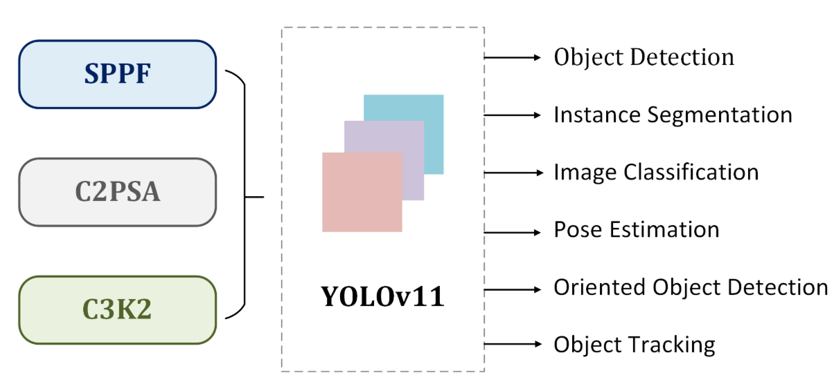
Fig. 3.1 Arhitectura modelului YOLOv11[54]

3.3 Senzorul RADAR

3.3.1. Principii de funcționare
Senzorul RADAR [55], [56] funcționează prin emisia de unde electromagnetice în domeniul undelor milimetrice (frecvent 77 GHz în aplicații automotive) și recepționarea semnalului reflectat de obstacole. Timpul de propagare dus-întors și variația frecvenței semnalului recepționat ermit deducerea distanței, vitezei și poziției unghiulare a țintelor.

3.3.2. Tehnologia FMCW
În sistemele auto se utilizează semnale de tip FMCW [57] (Frequency-Modulated Continuous
Wave). Semnalul emis este compus dintr-o succesiune de rampe liniare de frecvență numite
semnale chirp. Frecvența semnalului crește liniar pe durata $T_{c}$ cu o lățime de bandă B, având panta de variație:
$S= \frac{B}{T_{c}}$
Semnalul recepționat de la o țintă este o replică întârziată cu timpul $τ$ a semnalului emis.
Prin multiplicarea semnalului recepționat cu cel transmis și filtrare trece-jos (în nivelul de
mixare), se obține semnalul de frecvență intermediară (IF) sau semnalul de bătaie (beat
signal).
3.3.3. Determinarea distanței (Range) [58]
Timpul de întârziere $τ$ depinde de distanța până la obiect și de viteza luminii :
$τ= \frac{2R}{c}$
Frecvența semnalului $f_{b}$ este direct proporțională cu distanța:
$$f_{b}=S ∙τ= \frac{B}{T_{c}}∙\frac{2R}{c}$$
Prin aplicarea Transformatei Fourier Rapide asupra semnalului, distanța este calculată prin:
$$R= \frac{c T_{c} f_{b}}{2B}$$
3.3.4. Viteza prin efectul Doppler [59]
O țintă în mișcare cu viteza radială induce o variație a distanței între chirpuri succesive,
ceea ce determină un defazaj $∆∅$ al semnalului IF de la un chirp la altul:
$∆∅= \frac{4π v T_{c}}{λ}$
Unde $λ$ este lungimea de undă a frecvenței purtătoare. Prin aplicarea unei a doua
transformate Fourier de-a lungul mai multor chirpuri consecutive, viteza radială a țintei este dedusă direct din faza semnalului:
$$v= \frac{∆∅ λ}{4π T_{c}}$$
3.3.5. Calculul unghiului de azimut (Azimuth) [60]
Determinarea unghiului de sosire a semnalului pe orizontală (θ) se realizează prin utilizarea unei matrice de cel puțin două antene receptoare separate de distanța d. Diferența de drum parcursă de undă până la antenele adiacente introduce un defazaj spațial $ΔΦ= \frac{2πdsin(θ)}{λ}$. Astfel, unghiul de azimut este determinat prin relația:
$$θ=arcsin⁡( \frac{λΔΦ }{2πd})$$

3.4 Fuziunea senzorilor
3.4.1. Early Fusion (la nivel de date) [61]
În această schemă, punctele RADAR proiectate sunt concatenate direct cu canalele imaginii
RGB sub forma unor canale de adâncime sau viteză, formând un tensor de intrare extins (H x W x C). Metoda păstrează informația brută, însă este sensibilă la zgomotul specific reflexiilor false (clutter).
3.4.2. Mid Fusion (la nivel de caracteristici) [62]
Datele provenite de la cameră și RADAR sunt procesate prin ramuri paralele de rețele
neuronale, generând hărți intermediare de trăsături. Acestea sunt fuzionate în straturile adânci prin concatenare sau mecanisme de atenție spațială, permițând modelului să
coreleze contextul vizual cu atributele metrice.
3.4.3. Late Fusion (la nivel de decizie) [63]
Algoritmii de procesare rulează independent pentru fiecare senzor: camera generează
casete 2D, iar RADAR-ul furnizează clustere de puncte 3D. Fuziunea se realizează la final
prin asociere geometrică (filtre Kalman, algoritmul Hungarian) pentru a atribui distanța
RADAR casetei vizuale corespunzătoare.
  - Sisteme de coordonate și transformări [64]
3.5.1. Cadre de referință utilizate
În cadrul acestui proiect am utilizat o serie de sisteme de referință esențiale.
- Sistemul de referință al camerei ($F_{cam}$): Originea în centrul optic al camerei; axa X spre dreapta, Y în jos, Z înainte (adâncimea optică).
- Sistemul de referință al senzorului RADAR ($F_{rad}$): Originea în centrul antenei; axa X înainte (distanța longitudinală), Y spre stânga (lateral), Z în sus.
- Sistemul de referință al vehiculului EGO ($F_{ego}$): Originea în centrul punții spate a vehiculului; axa X înainte, Y stânga, Z sus.
- Sistemul de referință global ($F_{glob}$): : Cadrul de navigație absolut.
3.5.2. Matrice omogene de transformare [65]
Trecerea unui punct dintr-un sistem de referință A într-un alt sistem de referință B se realizează prin coordonate omogene utilizând o matrice de transformare $T_{A}^{B}ϵ R^{4x4}$, compusă dintr-o matrice de rotație $R ϵ SO(3)$ și un vector de translație $t ϵ R^{3}$:
$$\left[\begin{matrix}P_{B} \\ 1\end{matrix}\right]= T_{A}^{B}\left[\begin{matrix}P_{A} \\ 1\end{matrix}\right]= \left[\begin{matrix}R & t \\ 0 & 1\end{matrix}\right]\left[\begin{matrix}P_{A} \\ 1\end{matrix}\right]$$
Proiecția unui punct 3D din cadrul camerei $P_{cam}= {\left[X_{cam}, Y_{cam}, Z_{cam}\right]}^{T}$ pe pixelii imaginii 2D (u, v) se face prin matricea intrinsecă a camerei K:
$$s\left[\begin{matrix}u \\ v \\ 2\end{matrix}\right]= K ∙ P_{cam}= \left[\begin{matrix}f_{x} & 0 & c_{x} \\ 0 & f_{y} & c_{y} \\ 0 & 0 & 1\end{matrix}\right]∙\left[\begin{matrix}X_{cam} \\ Y_{cam} \\ Z_{cam}\end{matrix}\right]$$
Unde $f_{x}$, $f_{y}$ sunt distanțele focale, iar ($c_{x}, c_{y}$) reprezintă punctul principal al camerei.
3.5.3. Cuaternioni [66]
Într-un sistem de coordonate, rotațiile euler pot duce la un blocaj al axelor, astfel încât o rotație in jurul unei axe va genera mișcarea nedeterminată față de celelalte axe. Acest fenomen poartă numele de blocaj Gimbal. Pentru a elimina aceasta problemă, se poate folosi o metodă eficientă și stabilă pentru definirea rotațiilor – cuaternionii. Aceștia sunt vectori cu 4 valori: $q=(w, x, y,z)$, unde $(x, y,z)$ reprezintă axele de rotație, iar $w$ reprezintă relația cu unghiul de rotație.
Relația care definește valorile cuaternionilor:
- $w=cos⁡(\frac{θ}{2})$
- $\left(x,y,z\right)= axis x sin⁡(\frac{θ}{2})$, unde $θ$ este unghiul pe care ne dorim să il rotim, axis este vectorul unitar cu axa pe care dorim sa o rotim, ex. (1, 0, 0) pentru axa x.
ROS2 furnizează o bibliotecă specializată care poate să facă transformările necesare, atât transformările de unghiuri de rotație în cuaternioni, cât și transformări intre diferite sisteme de referință. Această bibliotecă se numește tf2[67] și menține un arbore dinamic al transformărilor spațiale, indexate temporar, între oricare doua sisteme de referință.
  - 3.6 ROS2 [67], [68]
Robot Operating System nu este in sine un sistem de operare, ci un ecosistem ce facilitează operarea diferitelor componente robotice într-un mediu distribuit. In acest sens, ROS2 a fost lansat să rezolve limitările primei versiuni din ROS1, care avea un centru de control. ROS2 folosește DDS (Data Distribution Service), care permite sistemelor ROS2 să funcționeze în real-time. Pentru comunicarea dintre componente, ROS2 definește 22 de reguli de calitate a comunicării (qos policies), cele mai relevante fiind latenta, fiabilitatea, persistenta datelor și gestionarea resurselor.
Din punctul de vedere al implementării, ROS2 se bazează pe pachete software implementate în diferite limbaje de programare, care comunică între ele cu ajutorul subscripțiilor și a publicărilor de mesaje pe anumite canale de comunicare oferite de DDS, numite topicuri.
Un mesaj este definit de un anumit tip de informație (Imagine, Puncte Radar, Puncte LiDAR, sau create de utilizator) și poate fi publicat de unul sau mai multe noduri. În același timp, acesta poate fi recepționat de unul sau mai multe noduri. O reprezentare a acestor tipuri de noduri și interacțiuni este descrisa in figura 3.2.
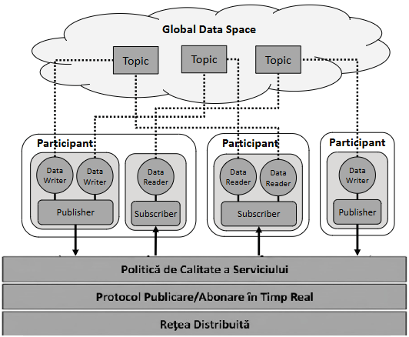
Fig. 3.2 – Arhitectura ROS2
Pe lângă noduri, ROS2 mai poate defini și utiliza servicii și acțiuni. Acestea sunt funcții ce sunt apelate în anumite situații, și așteaptă un răspuns din partea unei alte componente. Serviciile sunt funcții sincronizate, care funcționează pe modelul Client-Server, în timp ce acțiunile sunt funcții nesincronizate.
Pachetele ROS2 sunt compilate si build-uite cu ajutorul ament (C++, Python, Java) și colcon.
3.7 Dataset-ul nuScenes [69]
Pentru validarea experimentală a algoritmilor într-un mediu controlat și reproductibil,
prezenta lucrare utilizează setul de date public nuScenes (Caesar et al., 2020), unul dintre
cele mai complexe benchmark-uri multimodale din domeniul conducerii autonome.

3.7.1. Suita de senzori utilizați
Vehiculul colector a fost echipat cu o suită completă de 12 senzori sincronizați, asigurând o
acoperire vizuală și electromagnetică de 360°:
- 6 Camere video: Rezoluție 1600x900, eșantionate la 12 Hz, plasate strategic (Față, Față-Stânga, Față-Dreapta, Spate, Spate-Stânga, Spate-Dreapta);
- 5 Senzori RADAR FMCW (77 GHz): Operaționali la 13 Hz, amplasați pe bara frontală și în colțurile caroseriei;
- 1 Senzor LiDAR (32 fascicule): Eșantionat la 20 Hz, montat pe plafon.
3.7.2. Informații de calibrare (intrinseci și extrinseci)
Datele de calibrare din nuScenes sunt organizate într-o bază relațională de fișiere JSON:
- calibrated_sensor.json : Conține vectorul de translație tridimensional $t=[t_{x}, t_{y}, t_{z}]$ și cuaternionul de rotație q$=[w, x, y, z]$ relativ la cadrul vehiculului (ego_pose), alături de matricea intrinsecă K (pentru camere).
- ego_pose.json : Conține poziția absolută a mașinii pe hartă la fiecare timestamp,
permițând compensarea mișcării proprii (ego-motion compensation).
3.7.3. Sincronizarea temporală (Timestamps)
Fiecare măsurătoare individuală (cadru de imagine, scanare radar) are asociat un
timestamp unic exprimat în microsecunde (µs). Datorită diferențelor de frecvență dintre
cameră (12 Hz ) și RADAR (13 Hz ), asocierea datelor impune selectarea celor mai apropiate mesaje temporale prin căutare în ferestre de toleranță prestabilite.
3.7.4. Măsurătorile RADAR în dataset
Spre deosebire de senzorii LiDAR care generează nori denși pur geometrici, punctele
RADAR din nuScenes sunt reprezentate ca vectori multidimensionali conținând 18 atribute
fizice per punct:
Coordonatele spațiale 3D: $x, y, z$[m];
Vitezele radiale: $v_{x}, v_{y}$ [m/s] măsurate prin efect Doppler;
Vitezele compensate cu deplasarea vehiculului gazdă: $v_{x_comp}, v_{y_comp}$;
Secțiunea radar echivalentă (Radar Cross Section - RCS) [dBm$^2$], care indică
reflectivitatea electromagnetică a obstacolului;
Calitatea măsurătorii și starea de ambiguitate unghiulară (invalid state / ambiguity
state).

3.7.5. Datele camerei frontale (CAM_FRONT)
În cadrul proiectului, procesarea vizuală este centrată pe camera frontală principală
( CAM_FRONT ), care oferă câmpul vizual longitudinal cu rezoluție maximă, suprapus direct
pe conul de acoperire al senzorului RADAR_FRONT . Această pereche senzorială permite
implementarea și validarea lanțului geometric complet descris în acest capitol.
3.8. Concluzii
Acest capitol a sistematizat întregul aparat teoretic și tehnologic necesar dezvoltării
sistemului de percepție:
- S-au fundamentat principiile detectoarelor moderne bazate pe Deep
Learning, justificând utilizarea modelului YOLO11 pentru detecția 2D în timp real.
2 S-au analizat ecuațiile matematice ce guvernează funcționarea radarelor de tip
FMCW (calculul distanței, vitezei Doppler și unghiului de azimut).
3 S-a formalizat modelul matematic al transformărilor de coordonate bazat pe matrice
omogene și cuaternioni, esențial pentru proiecția corectă a punctelor 3D în planul 2D
al imaginii.
4 S-a detaliat arhitectura distribuită ROS2 și structura setului de date multimodal
nuScenes.
Toate aceste concepte și instrumente formează baza teoretică directă pe care este
construită arhitectura software și algoritmul de fuziune propus în Capitolul 4 (Proiectare și
Implementare).

Capitolul 4. Implementarea sistemului
Sistemul urmărește estimarea distanței dintre un vehicul echipat cu senzori de percepție cameră și Radar, și obiectele aflate în imediata proximitate a vehiculului. Întregul proces folosește un dataset nuScenes, care conține date sincronizate de la diferite sisteme senzoriale, precum cameră, radar, LiDAR, care sunt încărcate în mediul ROS2, procesate de un nod ce realizează inferența unui model YOLOv11. Rezultatul modelului este publicat într-un ROS2 topic, folosit mai târziu în procesul de fuziune, împreună cu datele de la senzorul Radar.

4.1 Arhitectura generală
Arhitectura generică a sistemului surprinde modul de interacțiune dintre nodurile sistemului și funcționare a întregului proces. Figura 4.1 prezintă arhitectura sistemului din perspectiva interacțiunii dintre nodurile ROS2.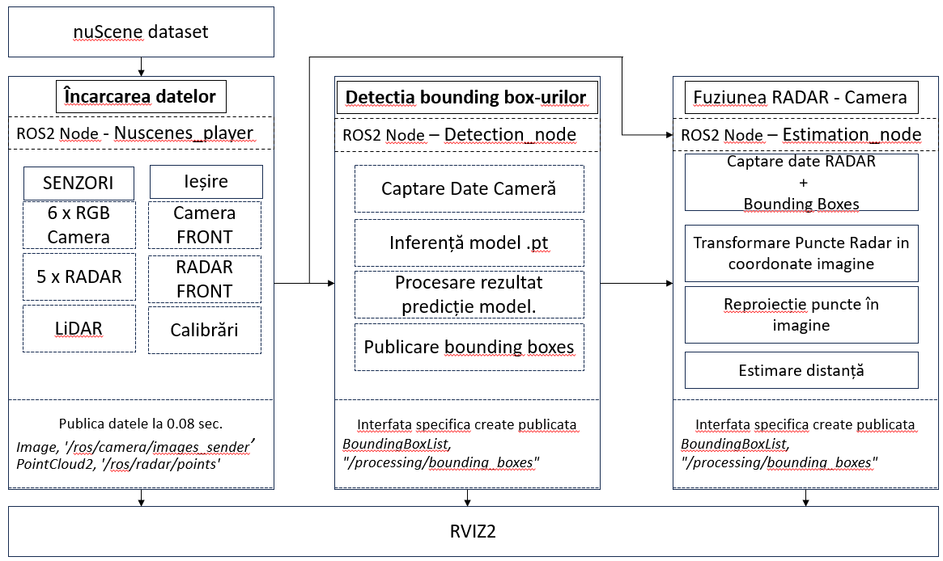
Figura 4.1 – Arhitectura sistemului din perspectiva implementării in ROS
Pentru implementarea proiectului s-au implementat 3 noduri ROS2 Python și o interfață ROS2 nouă care transmite detecțiile YOLO sub forma de bounding boxes. Exista un nod care doar publica topicuri, si doua noduri care fac atât subscribe la anumite topicuri, cat si publish la alte topicuri vizualizate apoi în rviz2.
Arhitectura fiecărui nod și principalele funcții pe care le realizează sunt prezentate în figura 4.2.
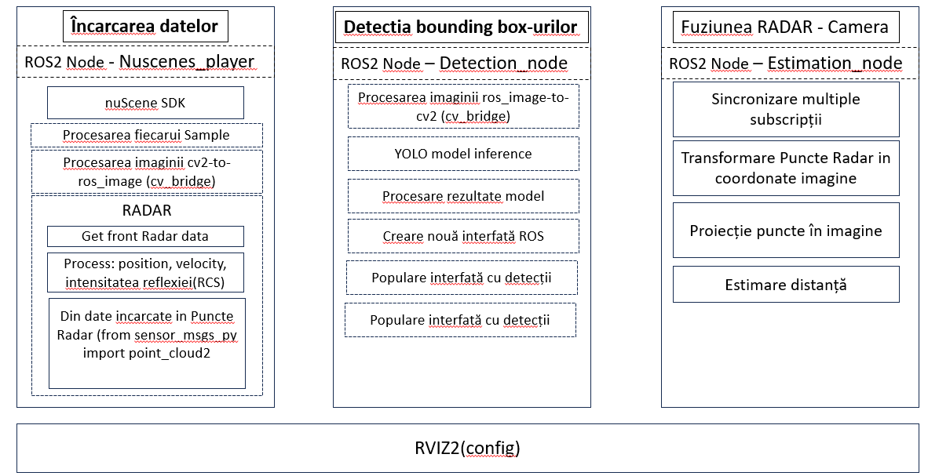
Figura 4.2 – Funcții si Procese in interiorul nodurilor
În următorul paragraf, se vor urmări fluxurile de date între noduri, precum și principalele funcții pentru implementarea funcționalităților primare.

4.2 Fluxul de date: noduri și topicuri. Funcții
La nivelul ROS, proiectul are un flux de date relativ simplu: încărcăm datele în ROS, apoi topicurile sunt trecute dintr-un nod în altul, unde primesc procesarea corespunzătoare.
Figura 4.3 și figura 4.4 arată interacțiunile dintre noduri, respectiv topicurile folosite pentru realizarea comunicării.
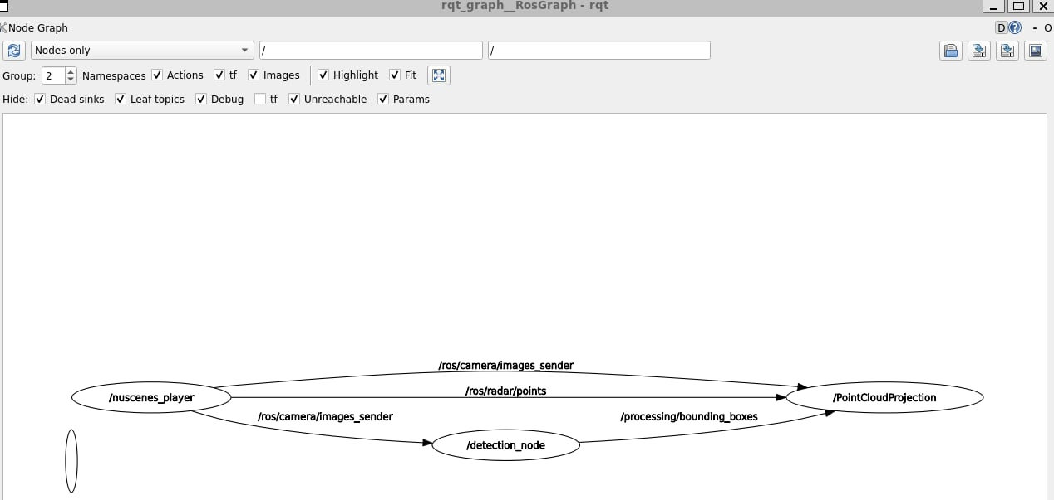
Fig. 4.3 – Interactiunea dintre noduri
In mod evident, nodurile au nevoie de topicuri si interfețe pentru comunicare, iar in figura 4.4 este reprezentata aceasta comunicare.

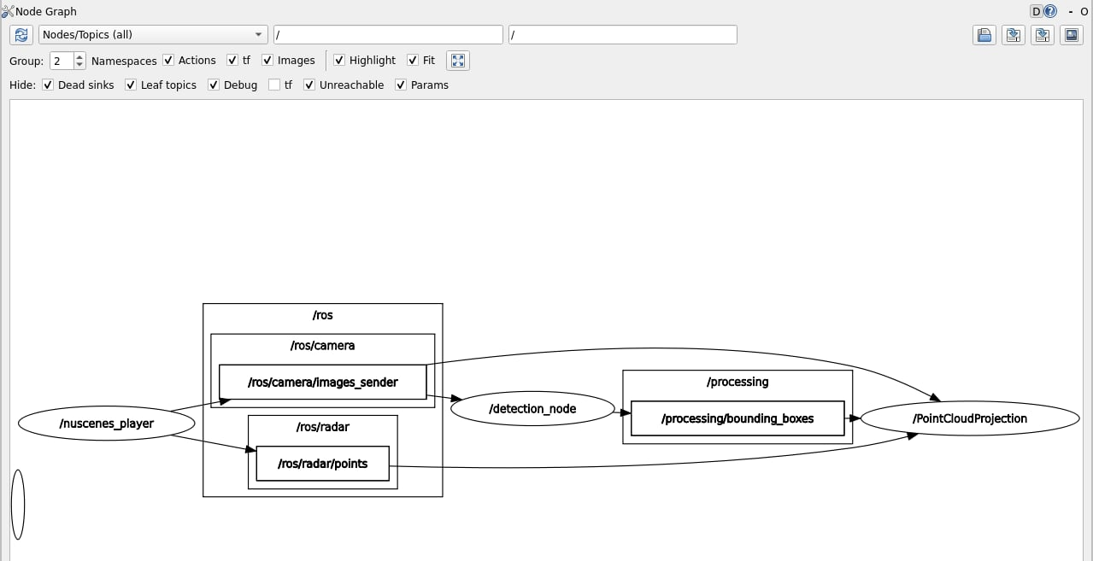
Fig.4.4 – Noduri, interfete si topicuri
Funcționalitatea ce se referă strict la determinarea distanței poate fi ușor izolată și refolosită într-un context real, cu senzori montați pe un vehicul. În acest scop, nodul nuscene_player poate fi eliminat, iar nodurile detection_node/ și projection_node/ pot funcționa atât timp cât primesc mesaje de tipul sensor_msgs/Image și sensor_msgs/PointCloud2. Prin urmare, vom trata separat încărcarea dataset-ului nuScenes și componenta de estimare propriu-zisă.
Datasetul nuScene
Setul de date nuScenes este printre cele mai folosite dataseturi din zona de autonomous driving. Pentru a pregăti datele din dataset, au fost folosite funcții de încărcare a imaginilor, din sample-urile camerei FRONT în format cv2, precum și funcții de încărcare a datelor radar din fișiere pcd.
Pentru procesarea imaginilor, fiecare sample este procesat ca un path pentru funcția cv2.imread(). După încărcarea datelor, acestea sunt pregătite pentru încărcarea lor în mediul ROS. Pentru a putea realiza acest lucru, s-a folosit biblioteca cv_bridge(), care poate realiza conversia imaginii din cv2 în ROS2 Image prin funcția cv2_to_imgmsg().
Pe de altă parte, în cazul punctelor radar, acestea sunt citite din fișierele pcd folosind SDK-ul nuScenes: RadarPointCloud.from_file(str(radar_path)). Punctele citite au următoarele câmpuri de date:
x y z dyn_prop id rcs vx vy vx_comp vy_comp is_quality_valid ambig_state x_rms y_rms invalid_state pdh0 vx_rms vy_rms
Aceste date sunt procesate, iar in cazul acestui proiect sunt păstrate si transmise mai departe structuri de date care conțin doar pozițiile x, y, z, rcs, vx, vy, vz.
În plus față de datele senzoriale, din dataset-ul nuScenes mai sunt extrase datele de calibrare intrinsecă și extrinsecă.
Un punct important al componentei de încărcare a datelor îl reprezintă citirea în buclă a datelor din dataset. Funcția următoare alege următorul sample și îl furnizează funcțiilor de încărcare a imaginilor, respectiv a punctelor radar:
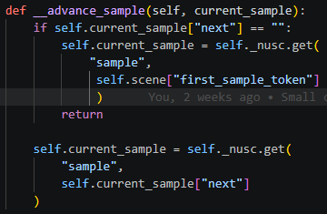
Fig. 4.5 – Functia ce returneaza urmatorul sample
Nodul rulează static, cu un callback dependent de un timer.
timer = self.create_timer(0.04, self.callback)
Funcția create_timer() este moștenită din rclpy.Node și se apelează la un timp stabilit. In acest proiect, se folosește o perioada de 0.04 secunde, suficiente pentru a încarcă aproximativ 30 de frame-uri pe secunda. Practic, la 0.04 secunde se apelează funcția callback, care procesează informațiile si le publica pe topic-urile specificate în instantaneea nodului.
self.qos_profile = QoSProfile(reliability = QoSReliabilityPolicy.BEST_EFFORT,
history=QoSHistoryPolicy.KEEP_LAST,
depth = 3)
self.camera_publisher = self.create_publisher(Image, '/ros/camera/images_sender', qos_profile=self.qos_profile)
self.radar_publisher = self.create_publisher(PointCloud2, '/ros/radar/points', qos_profile=self.qos_profile)

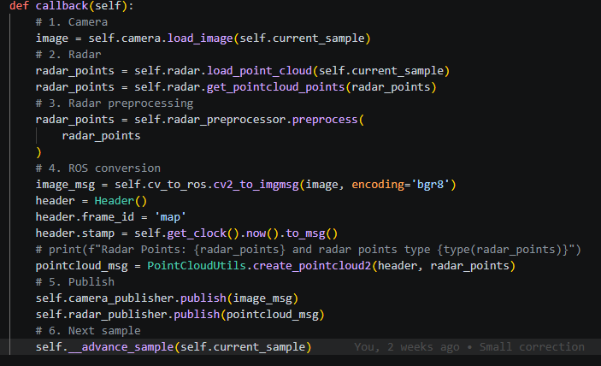
Fig. .4.6 – Funcția ce se apelează recurent, încarcă și publică datele din setul de date
Datele înregistrate de la senzori sunt publicate pe topic-urile /ros/camera/images_sender, respectiv /ros/radar/points. Pentru a putea fi recepționate, este nevoie ca același qos profile să fie utilizat. Aceste topic-uri pot fi de asemenea vizualizate in rviz2. In figura 4.7 se poate vedea structura topic-urilor în rviz2.
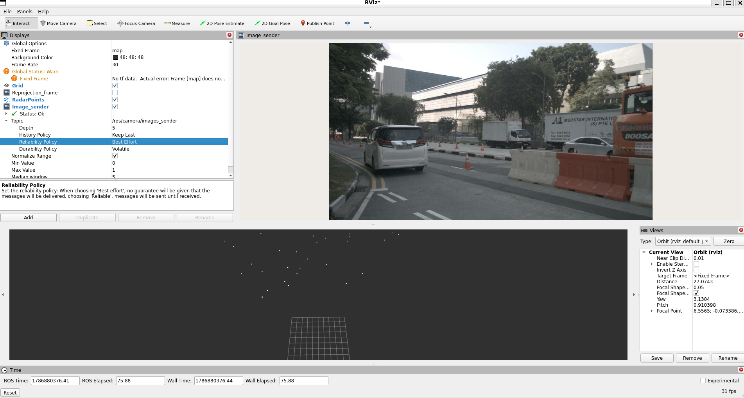
Fig. 4.7 – Vizualizarea datelor de pe topic-uri in rviz2
Pentru a vizualiza topic-urile, este nevoie ca QoSReliabilityPolicy să fie același în rviz ca și cel al publisher-ului. In mod normal, rviz-ul va încarca QoSReliabilityPolicy = Realiable.
Sistemul de estimare al distantei
Estimarea distanței dintre două obiecte dinamice, în contextul acestui experiment, se bazează pe procesarea datelor de la cameră și radar. Dataset-ul furnizează aceste date, după cum a fost descris acest aspect anterior, având datele în topicuri ROS disponibile în ecosistemul ROS. În continuare, se va analiza procesul de estimare al distanței, din punctul de vedere al fluxului datelor.
Imaginile injectate în ROS sunt preluate prin ROS2 subscription.
self.subsription_ = self.create_subscription(Image, "/ros/camera/images_sender", self.callback, qos_profile=self.qos_profile)
Modul de funcționare al acestui procedeu este simplu, dar puternic. Rclpy.Node furnizează funcția create_subscription(), care citește datele primite pe un anumit topic, specificat în parametrii funcției. În cazul în care mesajul topicului coincide cu tipul mesajului trimis ca parametru, mesajul este transmis ca parametru funcției callback(). În plus, subscripția este ajustată de qos_profile, care trebuie să fie aceeași cu publisher-ul.
Datele sunt citite și prelucrate în interiorul callback-ului, unde se operează și funcțiile de publicare a noilor mesaje. În cazul nodului de detecție al obiectelor, topicurile sunt pregătite în constructorul nodului:
self.publisher_ = self.create_publisher(BoundingBoxList, "/processing/bounding_boxes", qos_profile=self.qos_profile)
După procesarea datelor și a rezultatelor inferenței, se formează un nou mesaj care se publică cu interfața creată în acest scop.
Pentru crearea interfeței, se realizează o structură de date specifică fiecărui obiect, apoi se face build la interfață. Structura pachetului se poate observa în figura 4.8.
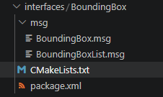
Fig. 4.8. – Pachetul ros2 interface
Structura fiecărui mesaj este reprezentativă pentru fiecare obiect.
uint8 id
float32 center_x
float32 center_y
float32 height
float32 width
float32 distance
Iar fiecare frame poate avea o listă de obiecte, deci interfața publicată trebuie să fie o listă de obiecte.
std_msgs/Header header
BoundingBox[] boxes
Interfețele ROS2 sunt compilate și generate utilizând CMakeLists.txt. Conținutul fișierului CMakeLists.txt este descris in figura 4.9.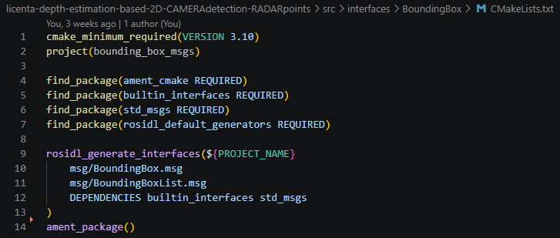
Fig. 4.9 – Fișierul de build pentru interfața necesară publicării detecțiilor
În cazul nodului de fuziune, este nevoie de o sincronizare a multiple topicuri diferite. În practică, fuziunea presupune procesarea topicului cu datele radar și a topicului cu datele de la detector (bounding boxes). Aceste date sunt proiectate în imaginea primită de la nuscene_player.
Sincronizarea se poate realiza folosind două metode. O primă metodă folosește un group callback care realizează o sincronizare bazată pe timestamp-ul fiecărui mesaj. Practic, se creează un subscriber pentru fiecare topic și se sincronizează datele în funcție de timestamp. Apoi se apelează callback-ul cu mesajele care au cele mai apropiate timestamp-uri.
În situația noastră, unde datele sunt sincronizate direct de către dataset, am ales să lucrăm cu callback-uri diferite și să apelăm o funcție de procesare comună a datelor pe ultimele date primite. Acest procedeu permite procesarea rapidă a ultimelor frame-uri de date primite, acestea fiind procesate direct sincronizate de către sample.
Pe de altă parte, nodul procesează datele și le încarcă într-un publisher de debug, care poate fi vizualizat în RViz2. În figura 4.10 se poate observa modul de proiecție al punctelor radar peste imagine. Punctele albastre vizibile peste imagine sunt proiecțiile punctelor radar peste imagine.
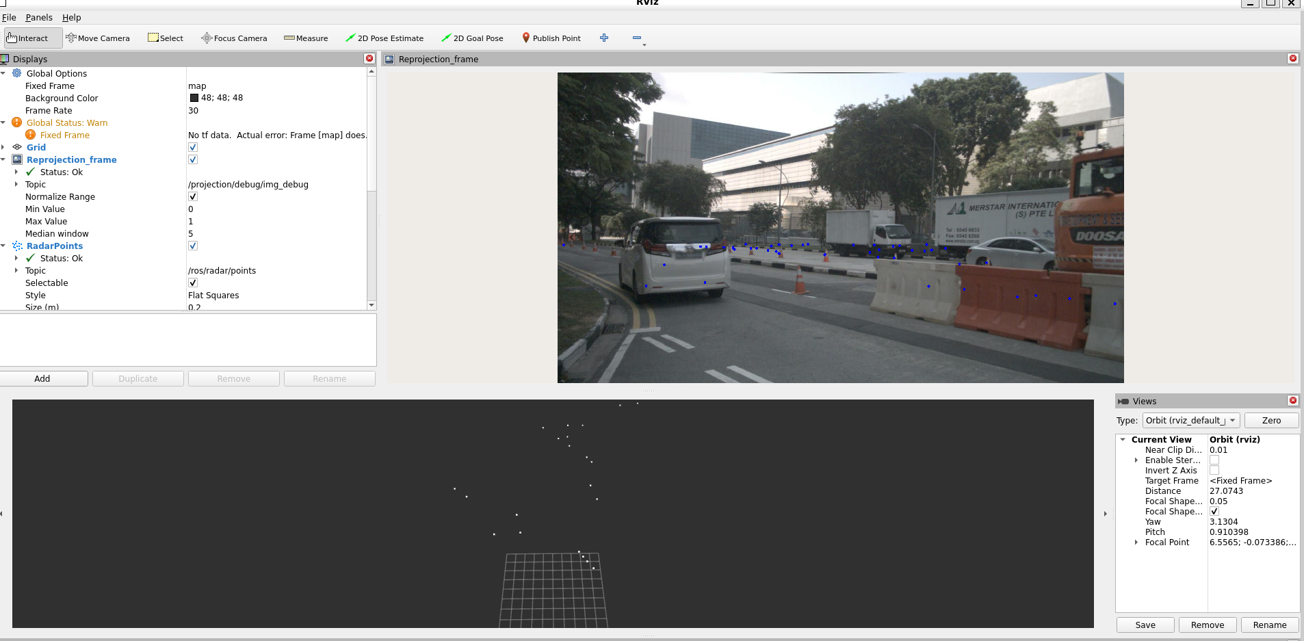
Fig.4.10 Vizualizare Rviz2 a punctelor radar proiectate in imagine

4.3 Implementarea detectorului 2D
Scopul detectorului 2D este de a detecta obiectele de interes dintr-o imagine. În acest scop este folosit un model deep learning care parcurge o imagine într-un singur pas. Acest model poartă numele generic YOLO (You Only Look Once) și utilizează un CNN (Convolutional Neural Network) pentru a extrage caracteristicile obiectelor din imagine.
În lucrarea de față, este folosit YOLOv11, un model stabil, cu detecții decente chiar și cu un model pre-antrenat. Scopul utilizării acestui model este de a obține coordonatele fiecărui obiect aflat într-o imagine.
În acest scop, s-a realizat o inferență a modelului. Modelul a fost încărcat într-un obiect ce rulează inferența modelului PyTorch.
self.model = YOLO("yolo11n.pt")
În acest mod, modelul este pregătit să fie rulat pe o imagine și să proceseze detecțiile. Detecțiile sunt organizate într-o dataclass Detection, iar toate obiectele detectate sunt returnate într-o listă. Figura 4.11 surprinde secvența de cod ce realizează inferența și pregătește detecțiile pentru nodul ROS.
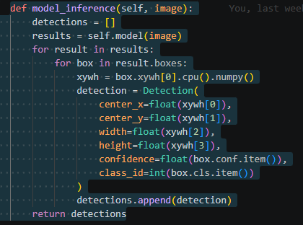
Fig. 4.11 – Inferența modelului și selecția rezultatelor
Nodul ROS folosește inferența modelului pe fiecare frame primit de la nuscene_player. Problema care apare în acest flux este faptul că imaginea primită este de tipul sensor_msgs/Image, adică o imagine ROS. Aceasta trebuie transformată într-o imagine cv2. Acest lucru se realizează cu ajutorul bibliotecii cv_bridge.
În figura 4.12 este prezentată o secvență a codului din nodul ROS. Acesta are un subscriber și un publisher, ambele obiecte fiind create în interiorul constructorului, pe baza clasei moștenite Node.
De fiecare dată când apare un nou frame, se apelează funcția callback. În cadrul acestei funcții, mesajul de tip Image este procesat, astfel încât să fie imaginea să fie convertită într-o imagine de tip cv2.
Imaginea de tipul cv2 este transmisă modelului, iar rezultatele obținute sunt transpuse în interfața BoundingBoxList. Scrierea headerului este esențială pentru sincronizarea informației. Fiecare mesaj primește un timestamp:
ros_boundingbox.header.stamp = self.get_clock().now().to_msg(). Se poate scrie și un frame de referință, însă în acest punct, coordonatele sunt cele ale imaginii, pixeli. Prin urmare, frame_id nu este relevant în acest punct.

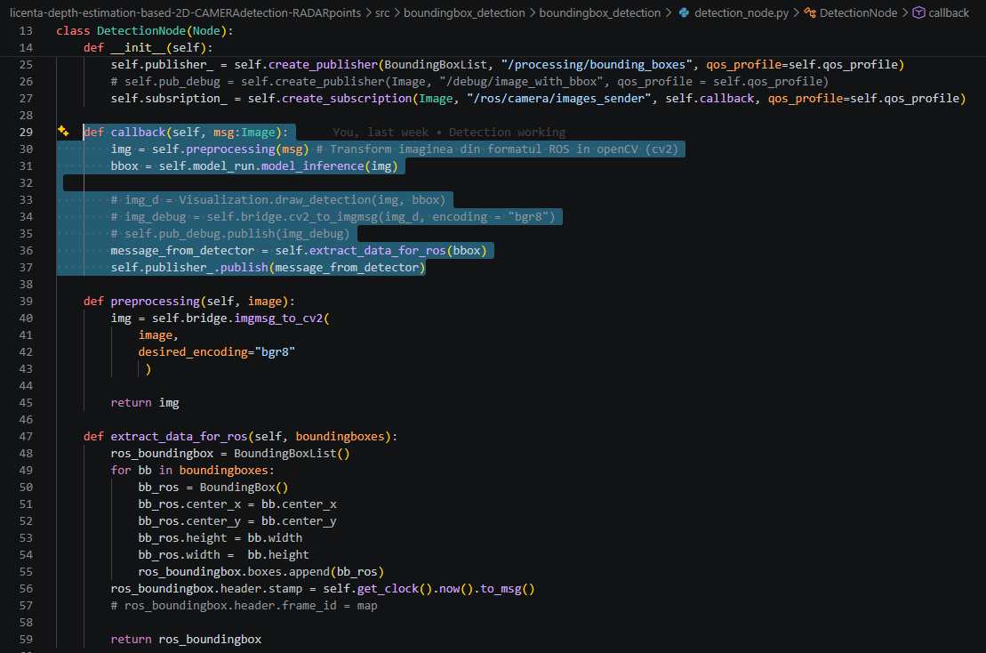
Fig. 4.12 – Nodul detecției bazate pe inferența modelul YOLO
Nodul este rulat in mod continuu, pana la oprirea nodului de către utilizator.
def main():
rclpy.init(args=None) // Se inițializează nodul ros
node = DetectionNode() // Se construiește nodul
rclpy.spin(node) // Nodul este rulat in ciclu: la fiecare apariție a unui semnal
nou in subscriber, se apelează funcția callback și toate instrucțiunile acesteia.
node.destroy_node()
rclpy.shutdown()

4.4 Proiecția punctelor radar
Pachetul radar fusion conține un singur nod ROS, dar scopul său este mai amplu. În cadrul acestui pachet, se face procesarea datelor radar, transformarea coordonatelor acestor puncte, din sistemul de referință al senzorului radar, în sistemul de referință al camerei, respectiv în coordonate imagine, proiecția punctelor în imagine și filtrarea acestora pentru a limita numărul punctelor la spațiul fiecărui obiect, și în final estimarea distanței la fiecare obiect.
În vederea proiecției punctelor radar, se sincronizează punctele radar și un frame Image. Punctele radar sunt extrase din mesajul PointCloud2 al interfeței ROS2.

Extracția punctelor se face cu ajutorul funcției read_points() din utilitarul ROS2 point_cloud2. Figura 4.13 este o captură a funcției ce extrage punctele din mesajul ROS2 al topicului cu datele radar. Funcția from_pointcloud2() returnează un șir de puncte, având pozițiile x, y, z, vitezele și intensitatea punctelor.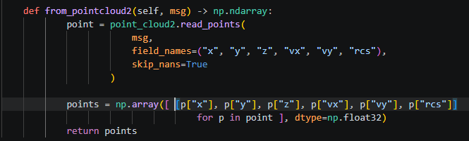
Fig.4.13 Structura datelor din ROS pentru mesajul Radar
Punctele obținute în acest fel au ca punct de referință locația senzorului RADAR. Interesul nostru este ca punctele să fie transformate în coordonate de referință CAMERA. Figura 4.13 este o schemă reprezentativă pentru poziționarea senzorilor relativ la vehicul. Acest aspect este folosit în transformarea datelor din coordonate RADAR în coordonate CAMERA. Parametrii referitori la poziția senzorilor față de un sistem de coordonate relevant, ca vehiculul se numesc calibrări extrinsec.
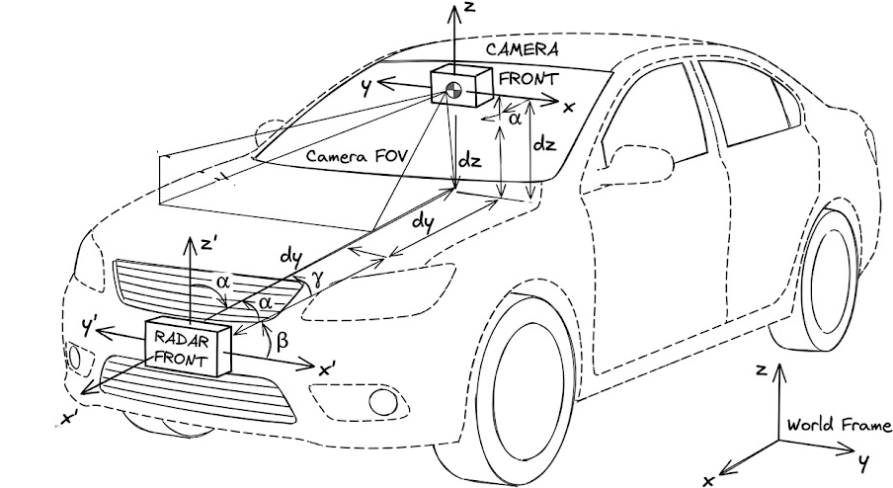
Fig.4.13 Amplasarea senzorilor CAMERA si RADAR
Poziția fiecărui senzor este raportată la un sistem de coordonate global, atașat vehiculului: mijlocul axului spate al mașinii. În raport cu acest sistem de referință, fiecare senzor are o translație și o rotație. Practic, există două matrici: una de translație, cu 3 valori pentru fiecare axă, și o matrice de rotație, cu 3 unghiuri de rotație pentru fiecare axă. O reprezentare unitară, care să țină cont atât de translație, cât și de rotație, este o matrice de transformare 4x4:
$$T= \left[\begin{matrix}R & t \\ 0 & 1\end{matrix}\right]$$ | (1)

Unde R este matricea de rotație 3x3, iar t este vectorul de translație 3x1.
Pentru radar si camera se construiesc două matrice de transformare:
$$T_{Rar}= \left[\begin{matrix}R_{rad} & t_{rad} \\ 0 & 1\end{matrix}\right]$$ | (2)
Și
$$T_{cam}= \left[\begin{matrix}R_{cam} & t_{cam} \\ 0 & 1\end{matrix}\right]$$ | (3)
Deoarece ambele transformări sunt definite față de sistemul de coordonate al vehiculului, transformarea directă dintre sistemul radarului și cel al camerei poate fi obținută prin compunerea celor două transformări:
$$T_{cam←rad}= T_{cam}^{-1}∙T_{rad}$$ | (4)
Pentru a reprezenta un punct din coordonate radar in coordonatele camerei se folosește relația (4), astfel încât un punct radar de forma, să poată fi scris in coordonate de referința a camerei:
$p_{rad}= \left[\begin{matrix}x_{rad} \\ y_{rad} \\ z_{rad}\end{matrix}\right]$ | (5)
In acest scop, se folosește relația:
$$p_{cam}= T_{cam←rad}∙\left[\begin{matrix}p \\ 1\end{matrix}\right]$$ | (6)
Aceste relații au fost implementate cu ajutorul a două funcții Python. O primă funcție citește valorile extrinseci din setul de date, calculează matricele de rotație și translație pentru fiecare senzor și returnează matricea de transformare T, precum se observă în figura 4.14. Pentru a calcula matricea de transformare este necesar sa lucrăm cu valori omogene, din aceasta cauză se folosește funcția np.eye(4), care creează matricea identitate 4x4. La aceasta, se adaugă rotația pe primele 3x3 linii x coloane, iar pe coloana 4 se adaugă translația. Funcția flatten() returnează un sir de o singură dimensiune.
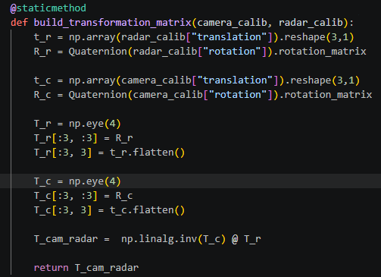
Fig.4.14 – Matricea de transformare radar -> camera
Următoarea funcție folosită pentru transformarea punctelor aplică rotația și translația din relația 6. Implementarea funcției se observă în figura 4.15.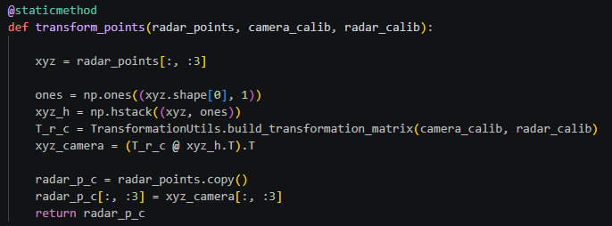
Fig. 4.15 Transformarea punctelor din coordonate radar in coordonate camera
După ce punctele sunt în coordonate cameră, următorul pas este de a proiecta acel punct în imagine. Acest pas este fundamentul fuziunii senzoriale. Practic, vom avea o asociere pixel – punct radar. În acest scop, se folosesc proprietățile camerei, numite și calibrările intrinseci ale camerei.
$$K= \left[\begin{matrix}f_{x} & s & c_{x} \\ 0 & f_{y} & c_{y} \\ 0 & 0 & 1\end{matrix}\right]$$ | (7)
În acest context, $f_{x}, f_{y}$ sunt distantele focale ale camerei, în timp ce $c_{x}, c_{y}$ sunt coordonatele punctului optic/principal al camerei, iar s este un parametru ce definește înclinația camerei (screw). O reprezentare a acestor parametrii este descrisă in figura 4.16, unde se pot observa regulile de proiecție optica a unei imagini.

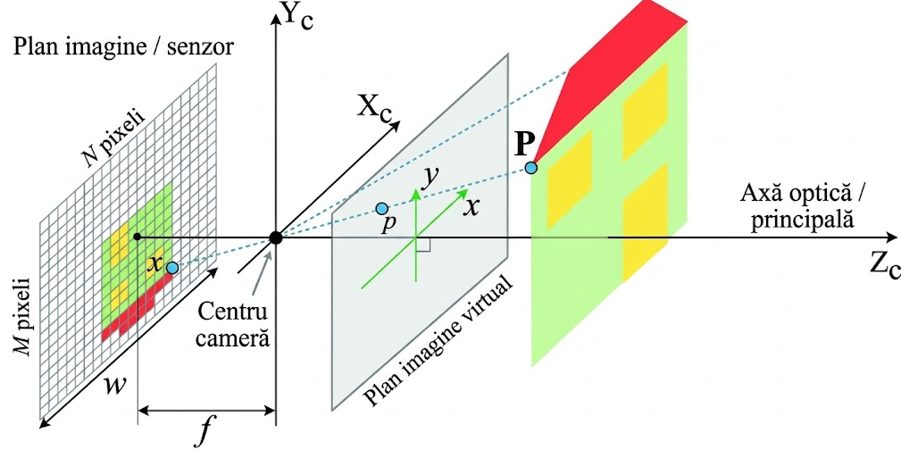
Fig. 4.16 Parametrii intrinsec ai camerei [70]
Folosindu-ne de relația (7), orice punct aflat în planul camerei poate fi asociat cu imaginea. În cazul în care punctele sunt furnizate de radar, dar transpuse in cadrul camerei si apoi in imagine, procesul îl numit fuziune. În cadrul nodului, am dezvoltat o funcție ce primește un punct radar deja adus in sistemul de referință a camerei si parametrii intrinsec si returnează puncte in valori de pixeli. Transformarea tine cont de punctele 3D: $xyz= {\left[X,Y,Z\right]}^{T}$ pe care le proiectează in imagine prin înmulțire cu matricea intrinseca a parametrilor camerei.
P = K ‧ xyz,
Unde P reprezintă coordonate omogene pe planul imaginii:
$$P_{cam}= \left[\begin{matrix}x_{img} \\ y_{img} \\ Z\end{matrix}\right]= \begin{matrix}f_{x}X+ c_{x}Z \\ f_{y }Y+ c_{y}Z \\ Z\end{matrix}$$
Unde Z reprezintă adâncimea (distanta) dintre centrul sistemului de referință si punctul radar.
Punctele in sistemul de referință al imaginii sunt date de relația (8):
$$u= \frac{x_{img}}{z}= f_{x}\frac{X}{Z}+ c_{x}$$  $$v= \frac{Y_{img}}{z}= f_{y}\frac{Y}{Z}+ c_{y}$$ | (8)
Punctele de coordonate (u,v) reprezintă valorile pixelilor corespundeți pentru punctele radar dintr-un anumit frame. Pentru a vizualiza aceste valori proiectate, se foloseste o functie care proiectează fiecare punct ce aparține cadrului imaginii:
image = img.copy()
h, w, _ = image.shape
for u, v in zip(p_u, p_v):
if not (0 <= u < w and 0 <= v < h):
continue
cv2.circle(image, (int(u), int(v)), 4, (255, 0, 0), -1)
Pentru a putea desena punctele peste imagine, se verifică dacă punctele sunt în cadrul imaginii efective: h și w sunt dimensiunile imaginii. Dacă punctul este în dimensiunile imaginii, punctul este desenat ca un punct de culoare albastra (imaginea este encodată ca bgr = blue, green, red).

4.5 Asocierea radar–bounding box
După ce punctele radar au fost transformate în pixeli și avem coordonatele acestora în imagine, putem să folosim informațiile trimise de detectorul de imagini pentru a asocia punctele cu obiectele.
Pentru a realiza aceasta operațiune, se folosește o funcție ce primește ca parametrii lista de bounding boxes, coordonatele în pixeli a punctelor radar, precum și coordonatele punctelor radar în sistemul de referință al camerei. Fiecare obiect este definit de centrul lui si de dimensiunile 2D (lățime și lungime). Bazat pe aceste informații, se pot construi două puncte ale unui paralelogram in jurul obiectului. Aceste puncte sunt definite la capetele unei diagonale, astfel încât se formează două perechi de puncte $\left(x_{min},y_{min}\right),(x_{max},y_{max})$. Bazat pe aceste coordonate, se verifică fiecare punct definit de coordonate pixel, daca acestea se află în interiorul bounding box-ului.
for index, (u, v) in enumerate(zip(p_u, p_v)):
if (x_min <= u <= x_max) and (y_min <= v <= y_max):
point_camera = cam_points[index]

În cazul în care punctul exprimat în pixeli este în interiorul bounding box-ului, corespondentul punctului din coordonate cameră este folosit pentru a adăuga adâncimea – componenta Z a punctului.
Adițional, fiecare punct este proiectat peste imagine, în cadrul bounding box-ului. Aceste puncte sunt proiectate cu culoare roșie. Figura 4.17 prezintă un astfel de rezultat.
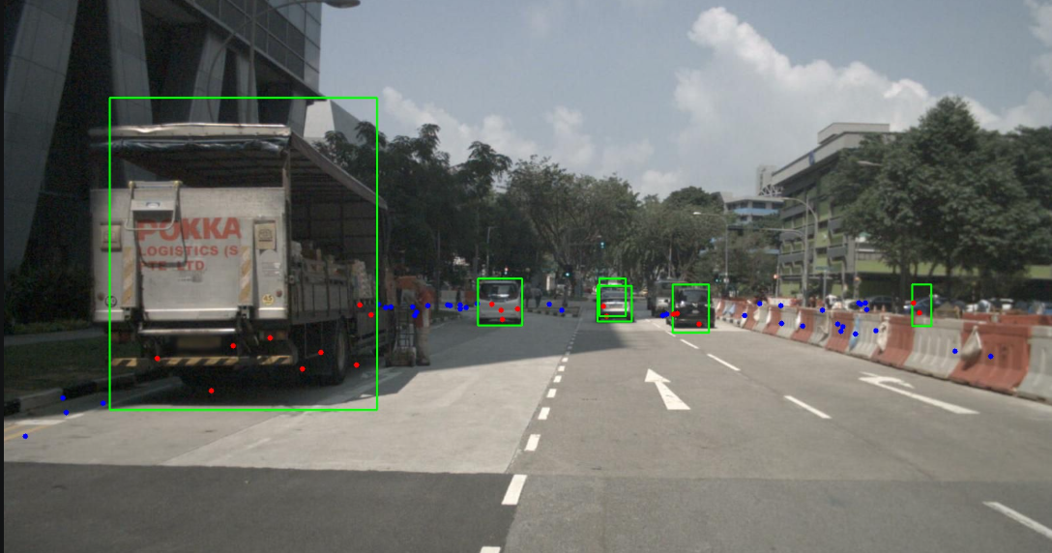
Fig. 4.17 Proiecția punctelor radar în imagine

4.6 Estimarea distanței
Metode:
- mediană
- minim
- centroid
- strategie de selecție

4.7 KPI și validare
- eroare medie
- MAE
- RMSE
- timp de inferență

Capitolul 5. Rezultate experimentale

5.1 Configurația experimentală
Proiectul si implementarea acestuia a fost versionată în github. Acesta este disponibil online: https://github.com/semidaturcian/licenta-depth-estimation-based-2D-CAMERAdetection-RADARpoints.
Proiectul este dezvoltat în Visual Studio Code, utilizând limbajul Python de programare. Deoarece ROS2 Humble necesită să fie instalat pe Ubuntu 22.04, pentru acest proiect am utilizat un Linux instalat pe WSL2 de pe un calculator. De asemenea, mediul de dezvoltare Python a fost versionat utilizând Conda virtual environment.
Întregul proiect conține 3 noduri ROS implementate în Python, fiecare nod având funcționalități specifice, precum încărcarea datelor din dataset în ROS, detecția obiectelor și fuziunea cu punctele radar.

5.2 Rezultatele
Capturi.
Tabele.

5.3 Analiza rezultatelor

5.4 Limitări
- obiecte fără puncte radar
- ocluzii
- zgomot
- ploaie

Capitolul 6. Concluzii

6.1 Contribuții personale
- dezvoltarea pipeline-ului ROS2
- integrarea nuScenes
- reproiecția radar–cameră
- implementarea estimării distanței
- evaluarea performanței

6.2 Concluzii

6.3 Direcții viitoare

Bibliografie

[1] Z. Zhuxin, T. Yongjun, and L. Meixia, ‘Simulation Research of AEB System Based on Virtual Scene’, in 2023 IEEE 2nd International Conference on Electrical Engineering, Big Data and Algorithms (EEBDA), Changchun, China: IEEE, Feb. 2023, pp. 1709–1715. doi: 10.1109/EEBDA56825.2023.10090853.
[2] D. L. Luu, C. Lupu, and T. Van Nguyen, ‘Design and Simulation Implementation for Adaptive Cruise Control Systems of Vehicles’, in 2019 22nd International Conference on Control Systems and Computer Science (CSCS), Bucharest, Romania: IEEE, May 2019, pp. 1–6. doi: 10.1109/CSCS.2019.00008.
[3] R. Risack, N. Mohler, and W. Enkelmann, ‘A video-based lane keeping assistant’, in Proceedings of the IEEE Intelligent Vehicles Symposium 2000 (Cat. No.00TH8511), Dearborn, MI, USA: IEEE, 2000, pp. 356–361. doi: 10.1109/IVS.2000.898369.
[4] A. Nwosu and S. Alwidian, ‘Towards Integrating Scenario-Based Requirements Engineering for Autonomous Vehicle Systems’, in 2025 IEEE/ACM 1st International Workshop on Software Engineering for Autonomous Driving Systems (SE4ADS), Ottawa, ON, Canada: IEEE, Apr. 2025, pp. 48–51. doi: 10.1109/SE4ADS66461.2025.00016.
[5] F. S. Shaqwi, L. Audah, M. H. Hassan, M. A. Jubair, M. H. Abd Wahab, and S. A. Mostafa, ‘A Concise Review of Deep Learning Deployment in 3D Computer Vision Systems’, in 2021 4th International Symposium on Agents, Multi-Agent Systems and Robotics (ISAMSR), Batu Pahat, Malaysia: IEEE, Sep. 2021, pp. 157–160. doi: 10.1109/ISAMSR53229.2021.9567757.
[6] Abhishek, A. Dhankar, and N. Gupta, ‘A Systematic Review of Techniques, Tools and Applications of Machine Learning’, in 2021 Third International Conference on Intelligent Communication Technologies and Virtual Mobile Networks (ICICV), Tirunelveli, India: IEEE, Feb. 2021, pp. 764–768. doi: 10.1109/ICICV50876.2021.9388637.
[7] M. Susandhika and A. S. Edward, ‘A review on Recent Trends in Deep Learning-based Channel Estimation Techniques’, in 2024 4th International Conference on Data Engineering and Communication Systems (ICDECS), Bangalore, India: IEEE, Mar. 2024, pp. 1–4. doi: 10.1109/ICDECS59733.2023.10503562.
[8] H. Wang, X. Liu, Y. Li, and G. Xing, ‘Depth Estimation Method for Monocular Images Combined with Position Estimation’, in 2024 13th International Conference of Information and Communication Technology (ICTech), Xiamen, China: IEEE, Apr. 2024, pp. 295–299. doi: 10.1109/ICTech63197.2024.00062.
[9] C. Godard, O. Mac Aodha, and G. J. Brostow, ‘Unsupervised Monocular Depth Estimation with Left-Right Consistency’, 2016, arXiv. doi: 10.48550/ARXIV.1609.03677.
[10] T. Zhou, M. Brown, N. Snavely, and D. G. Lowe, ‘Unsupervised Learning of Depth and Ego-Motion from Video’, 2017, arXiv. doi: 10.48550/ARXIV.1704.07813.
[11] R. Ranftl, K. Lasinger, D. Hafner, K. Schindler, and V. Koltun, ‘Towards Robust Monocular Depth Estimation: Mixing Datasets for Zero-Shot Cross-Dataset Transfer’, IEEE Trans. Pattern Anal. Mach. Intell., vol. 44, no. 3, pp. 1623–1637, Mar. 2022, doi: 10.1109/TPAMI.2020.3019967.
[12] L. E. S. A. Filho, K. Cabral, S. Givigi, and C. L. Nascimento, ‘Dense Point Cloud Mapping by Leveraging Neural-Based Monocular Depth Estimation’, in 2025 IEEE International systems Conference (SysCon), Montreal, QC, Canada: IEEE, Apr. 2025, pp. 1–6. doi: 10.1109/SysCon64521.2025.11014832.
[13] Xin Huang, Dawei Wen, Junfeng Xie, and Liangpei Zhang, ‘Quality Assessment of Panchromatic and Multispectral Image Fusion for the ZY-3 Satellite: From an Information Extraction Perspective’, IEEE Geosci. Remote Sens. Lett., vol. 11, no. 4, pp. 753–757, Apr. 2014, doi: 10.1109/LGRS.2013.2278551.
[14] D. Auty and K. Mikolajczyk, ‘Monocular Depth Estimation Using Cues Inspired by Biological Vision Systems’, in 2022 26th International Conference on Pattern Recognition (ICPR), Montreal, QC, Canada: IEEE, Aug. 2022, pp. 4051–4057. doi: 10.1109/ICPR56361.2022.9956454.
[15] J.-H. Lee and C.-S. Kim, ‘Monocular Depth Estimation Using Relative Depth Maps’, in 2019 IEEE/CVF Conference on Computer Vision and Pattern Recognition (CVPR), Long Beach, CA, USA: IEEE, Jun. 2019, pp. 9721–9730. doi: 10.1109/CVPR.2019.00996.
[16] Shuai Zhang, Chong Wang, and S. C. Chan, ‘A new high resolution depth map estimation system using stereo vision and depth sensing device’, in 2013 IEEE 9th International Colloquium on Signal Processing and its Applications, Kuala Lumpur: IEEE, Mar. 2013, pp. 49–53. doi: 10.1109/CSPA.2013.6530012.
[17] S. Ghosh and G. Gallego, ‘Event-Based Stereo Depth Estimation: A Survey’, IEEE Trans. Pattern Anal. Mach. Intell., vol. 47, no. 10, pp. 9130–9149, Oct. 2025, doi: 10.1109/TPAMI.2025.3586559.
[18] D. Scharstein, R. Szeliski, and R. Zabih, ‘A taxonomy and evaluation of dense two-frame stereo correspondence algorithms’, in Proceedings IEEE Workshop on Stereo and Multi-Baseline Vision (SMBV 2001), Kauai, HI, USA: IEEE Comput. Soc, 2001, pp. 131–140. doi: 10.1109/SMBV.2001.988771.
[19] B. Xu, S. Zhao, X. Sui, and C. Hua, ‘High-speed Stereo Matching Algorithm for Ultra-high Resolution Binocular Image’, in 2018 IEEE International Conference on Automation, Electronics and Electrical Engineering (AUTEEE), Shenyang, China: IEEE, Nov. 2018, pp. 87–90. doi: 10.1109/AUTEEE.2018.8720762.
[20] Zhijie Zhao, Ming Chen, Long Yang, Zhipeng Fan, and Li Ma, ‘2D to 3D video conversion based on interframe pixel matching’, in The 2nd International Conference on Information Science and Engineering, Hangzhou, China: IEEE, Dec. 2010, pp. 3380–3383. doi: 10.1109/ICISE.2010.5691623.
[21] Y. Wang, J. Yang, Y. Mo, C. Xiao, and W. An, ‘Disparity Estimation for Camera Arrays Using Reliability Guided Disparity Propagation’, IEEE Access, vol. 6, pp. 21840–21849, 2018, doi: 10.1109/ACCESS.2018.2827085.
[22] D. Eigen, C. Puhrsch, and R. Fergus, ‘Depth Map Prediction from a Single Image using a Multi-Scale Deep Network’, 2014, arXiv. doi: 10.48550/ARXIV.1406.2283.
[23] C. Godard, O. Mac Aodha, and G. J. Brostow, ‘Unsupervised Monocular Depth Estimation with Left-Right Consistency’, 2016, arXiv. doi: 10.48550/ARXIV.1609.03677.
[24] C. Godard, O. Mac Aodha, M. Firman, and G. Brostow, ‘Digging Into Self-Supervised Monocular Depth Estimation’, 2018, arXiv. doi: 10.48550/ARXIV.1806.01260.
[25] M. A. U. Khan et al., ‘A Comprehensive Survey of Depth Completion Approaches’, Sensors, vol. 22, no. 18, p. 6969, Sep. 2022, doi: 10.3390/s22186969.
[26] M. Chen, P. R. Rao, and E. Venialgo, ‘Depth estimation in SPAD-based LIDAR sensors’, Opt. Express, vol. 32, no. 3, p. 3006, Jan. 2024, doi: 10.1364/OE.507975.
[27] A. Venon, Y. Dupuis, P. Vasseur, and P. Merriaux, ‘Millimeter Wave FMCW RADARs for Perception, Recognition and Localization in Automotive Applications: A Survey’, IEEE Trans. Intell. Veh., vol. 7, no. 3, pp. 533–555, Sep. 2022, doi: 10.1109/TIV.2022.3167733.
[28] Z. Wei, F. Zhang, S. Chang, Y. Liu, H. Wu, and Z. Feng, ‘MmWave Radar and Vision Fusion for Object Detection in Autonomous Driving: A Review’, Sensors, vol. 22, no. 7, p. 2542, Mar. 2022, doi: 10.3390/s22072542.
[29] Y. Long, D. Morris, X. Liu, M. Castro, P. Chakravarty, and P. Narayanan, ‘Radar-Camera Pixel Depth Association for Depth Completion’, 2021, arXiv. doi: 10.48550/ARXIV.2106.02778.
[30] S. Chang et al., ‘Spatial Attention Fusion for Obstacle Detection Using MmWave Radar and Vision Sensor’, Sensors, vol. 20, no. 4, p. 956, Feb. 2020, doi: 10.3390/s20040956.
[31] R. Nabati and H. Qi, ‘CenterFusion: Center-based Radar and Camera Fusion for 3D Object Detection’, 2020, doi: 10.48550/ARXIV.2011.04841.
[32] V. John and S. Mita, ‘RVNet: Deep Sensor Fusion of Monocular Camera and Radar for Image-Based Obstacle Detection in Challenging Environments’, in Image and Video Technology, vol. 11854, C. Lee, Z. Su, and A. Sugimoto, Eds, in Lecture Notes in Computer Science, vol. 11854. , Cham: Springer International Publishing, 2019, pp. 351–364. doi: 10.1007/978-3-030-34879-3_27.
[33] R. Yadav, A. Vierling, and K. Berns, ‘Radar + RGB Fusion For Robust Object Detection In Autonomous Vehicle’, in 2020 IEEE International Conference on Image Processing (ICIP), Abu Dhabi, United Arab Emirates: IEEE, Oct. 2020, pp. 1986–1990. doi: 10.1109/ICIP40778.2020.9191046.
[34] S. Yao et al., ‘Radar-Camera Fusion for Object Detection and Semantic Segmentation in Autonomous Driving: A Comprehensive Review’, IEEE Trans. Intell. Veh., vol. 9, no. 1, pp. 2094–2128, Jan. 2024, doi: 10.1109/TIV.2023.3307157.
[35] M. Datar and R. Motwani, ‘The Sliding-Window Computation Model and Results’, in Data Stream Management, M. Garofalakis, J. Gehrke, and R. Rastogi, Eds, in Data-Centric Systems and Applications. , Berlin, Heidelberg: Springer Berlin Heidelberg, 2016, pp. 149–165. doi: 10.1007/978-3-540-28608-0_7.
[36] D.-S. Chen and Z.-K. Liu, ‘Generalized Haar-Like Features for Fast Face Detection’, in 2007 International Conference on Machine Learning and Cybernetics, Hong Kong, China: IEEE, 2007, pp. 2131–2135. doi: 10.1109/ICMLC.2007.4370496.
[37] R. E. Schapire, ‘Explaining AdaBoost’, in Empirical Inference, B. Schölkopf, Z. Luo, and V. Vovk, Eds, Berlin, Heidelberg: Springer Berlin Heidelberg, 2013, pp. 37–52. doi: 10.1007/978-3-642-41136-6_5.
[38] N. Dalal and B. Triggs, ‘Histograms of Oriented Gradients for Human Detection’, in 2005 IEEE Computer Society Conference on Computer Vision and Pattern Recognition (CVPR’05), San Diego, CA, USA: IEEE, 2005, pp. 886–893. doi: 10.1109/CVPR.2005.177.
[39] A. Mammone, M. Turchi, and N. Cristianini, ‘Support vector machines’, WIREs Comput. Stat., vol. 1, no. 3, pp. 283–289, Nov. 2009, doi: 10.1002/wics.49.
[40] A. Krizhevsky, I. Sutskever, and G. E. Hinton, ‘ImageNet Classification with Deep Convolutional Neural Networks’, in Advances in Neural Information Processing Systems, F. Pereira, C. J. Burges, L. Bottou, and K. Weinberger, Eds, Curran Associates, Inc., 2012. [Online]. Available: https://proceedings.neurips.cc/paper_files/paper/2012/file/c399862d3b9d6b76c8436e924a68c45b-Paper.pdf
[41] I. Salehin and D.-K. Kang, ‘A Review on Dropout Regularization Approaches for Deep Neural Networks within the Scholarly Domain’, Electronics, vol. 12, no. 14, p. 3106, Jul. 2023, doi: 10.3390/electronics12143106.
[42] Y. Bai, ‘RELU-Function and Derived Function Review’, SHS Web Conf., vol. 144, p. 02006, 2022, doi: 10.1051/shsconf/202214402006.
[43] K. O’Shea and R. Nash, ‘An Introduction to Convolutional Neural Networks’, 2015, arXiv. doi: 10.48550/ARXIV.1511.08458.
[44] W. Liu, H. Chen, Z. Deng, X. Zheng, X. Fu, and Q. Cheng, ‘LC-DNN: Local Connection Based Deep Neural Network for Indoor Localization With CSI’, IEEE Access, vol. 8, pp. 108720–108730, 2020, doi: 10.1109/ACCESS.2020.3000927.
[45] S. Gao, Z.-Y. Li, Q. Han, M.-M. Cheng, and L. Wang, ‘RF-Next: Efficient Receptive Field Search for Convolutional Neural Networks’, IEEE Trans. Pattern Anal. Mach. Intell., pp. 1–19, 2022, doi: 10.1109/TPAMI.2022.3183829.
[46] E. Dupuis, D. Novo, I. O’Connor, and A. Bosio, ‘CNN weight sharing based on a fast accuracy estimation metric’, Microelectron. Reliab., vol. 122, p. 114148, Jul. 2021, doi: 10.1016/j.microrel.2021.114148.
[47] L. Zhao and Z. Zhang, ‘A improved pooling method for convolutional neural networks’, Sci. Rep., vol. 14, no. 1, p. 1589, Jan. 2024, doi: 10.1038/s41598-024-51258-6.
[48] J. Liang, ‘Image classification based on RESNET’, J. Phys. Conf. Ser., vol. 1634, no. 1, p. 012110, Sep. 2020, doi: 10.1088/1742-6596/1634/1/012110.
[49] Z. Fu, ‘Vision Transformer: Vit and its Derivatives’, 2022, arXiv. doi: 10.48550/ARXIV.2205.11239.
[50] A. Dosovitskiy et al., ‘An Image is Worth 16x16 Words: Transformers for Image Recognition at Scale’, 2020, arXiv. doi: 10.48550/ARXIV.2010.11929.
[51] Z. Liu et al., ‘Swin Transformer: Hierarchical Vision Transformer using Shifted Windows’, in 2021 IEEE/CVF International Conference on Computer Vision (ICCV), Montreal, QC, Canada: IEEE, Oct. 2021, pp. 9992–10002. doi: 10.1109/ICCV48922.2021.00986.
[52] S. Yang, C. Hu, L. Xie, F. Lee, and Q. Chen, ‘MG-SSAF: An advanced vision Transformer’, J. Vis. Commun. Image Represent., vol. 112, p. 104578, Nov. 2025, doi: 10.1016/j.jvcir.2025.104578.
[53] M. Kotthapalli, D. Ravipati, and R. Bhatia, ‘YOLOv1 to YOLOv11: A Comprehensive Survey of Real-Time Object Detection Innovations and Challenges’, 2025, arXiv. doi: 10.48550/ARXIV.2508.02067.
[54] R. Khanam and M. Hussain, ‘YOLOv11: An Overview of the Key Architectural Enhancements’, Oct. 23, 2024, arXiv: arXiv:2410.17725. doi: 10.48550/arXiv.2410.17725.
[55] J. Dudczyk and P. Samczyński, Eds, Radar Signal Detection, Recognition and Identification. MDPI, 2025. doi: 10.3390/books978-3-7258-3324-5.
[56] J. Steinbaeck, C. Steger, G. Holweg, and N. Druml, ‘Next generation radar sensors in automotive sensor fusion systems’, in 2017 Sensor Data Fusion: Trends, Solutions, Applications (SDF), Bonn: IEEE, Oct. 2017, pp. 1–6. doi: 10.1109/SDF.2017.8126389.
[57] A. El-Awamry, F. Zheng, T. Kaiser, and M. Khaliel, ‘Harmonic FMCW Radar System: Passive Tag Detection and Precise Ranging Estimation’, Sensors, vol. 24, no. 8, p. 2541, Apr. 2024, doi: 10.3390/s24082541.
[58] P. S. Diao, T. Alves, B. Poussot, and S. Azarian, ‘A Review of Radar Detection Fundamentals’, IEEE Aerosp. Electron. Syst. Mag., vol. 39, no. 9, pp. 4–24, Sep. 2024, doi: 10.1109/MAES.2022.3177395.
[59] S.-L. Jeng, W.-H. Chieng, and H.-P. Lu, ‘Estimating Speed Using a Side-Looking Single-Radar Vehicle Detector’, IEEE Trans. Intell. Transp. Syst., vol. 15, no. 2, pp. 607–614, Apr. 2014, doi: 10.1109/TITS.2013.2283528.
[60] P. A. Rangaraj, T. Alkanat, and A. Pandharipande, ‘RAIDS: Radar Range-Azimuth Map Estimation From Image, Depth, and Semantic Descriptions’, IEEE Sens. J., vol. 25, no. 7, pp. 12381–12388, Apr. 2025, doi: 10.1109/JSEN.2025.3540660.
[61] L. M. Pereira, A. Salazar, and L. Vergara, ‘On Comparing Early and Late Fusion Methods’, in Advances in Computational Intelligence, vol. 14134, I. Rojas, G. Joya, and A. Catala, Eds, in Lecture Notes in Computer Science, vol. 14134. , Cham: Springer Nature Switzerland, 2023, pp. 365–378. doi: 10.1007/978-3-031-43085-5_29.
[62] S. A. Elmasry, W. A. Awad, and S. A. Abd El-hafeez, ‘Review of Different Image Fusion Techniques: Comparative Study’, in Internet of Things—Applications and Future, vol. 114, A. Z. Ghalwash, N. El Khameesy, D. A. Magdi, and A. Joshi, Eds, in Lecture Notes in Networks and Systems, vol. 114. , Singapore: Springer Singapore, 2020, pp. 41–51. doi: 10.1007/978-981-15-3075-3_3.
[63] S. Al-Azani and E.-S. M. El-Alfy, ‘Early and Late Fusion of Emojis and Text to Enhance Opinion Mining’, IEEE Access, vol. 9, pp. 121031–121045, 2021, doi: 10.1109/ACCESS.2021.3108502.
[64] J. Volker, ‘Understanding coordinate reference systems, datums and transformations’, vol. 5, no. International Journal of Geoinformatics, pp. 41–53, 2009.
[65] J. Cashbaugh and C. Kitts, ‘Automatic Calculation of a Transformation Matrix Between Two Frames’, IEEE Access, vol. 6, pp. 9614–9622, 2018, doi: 10.1109/ACCESS.2018.2799173.
[66] R. Goldman, ‘Understanding quaternions’, Graph. Models, vol. 73, no. 2, pp. 21–49, Mar. 2011, doi: 10.1016/j.gmod.2010.10.004.
[67] S. Macenski, T. Foote, B. Gerkey, C. Lalancette, and W. Woodall, ‘Robot Operating System 2: Design, architecture, and uses in the wild’, Sci. Robot., vol. 7, no. 66, p. eabm6074, May 2022, doi: 10.1126/scirobotics.abm6074.
[68] A. Bonci, F. Gaudeni, M. C. Giannini, and S. Longhi, ‘Robot Operating System 2 (ROS2)-Based Frameworks for Increasing Robot Autonomy: A Survey’, Appl. Sci., vol. 13, no. 23, p. 12796, Nov. 2023, doi: 10.3390/app132312796.
[69] W. K. Fong et al., ‘Panoptic nuScenes: A Large-Scale Benchmark for LiDAR Panoptic Segmentation and Tracking’, Dec. 23, 2021, arXiv: arXiv:2109.03805. doi: 10.48550/arXiv.2109.03805.
[70] Antonio Torralba, Phillip Isola, William T. Freeman, ‘Foundations of Computer Vision’, The MIT Press. Accessed: Aug. 19, 2026. [Online]. Available: https://visionbook.mit.edu/imaging_geometry.html

